

**HỌC VIỆN CÔNG NGHỆ BƯU CHÍNH VIỄN THÔNG KHOA CÔNG NGHỆ THÔNG TIN 1**

ĐỒ ÁN

TỐT NGHIỆP ĐẠI HỌC

**Xây dựng Web bán hàng và quản lý chuỗi cung ứng với giải pháp Change Data Capture**

**Giảng viên hướng dẫn: ThS. Bùi Văn Kiên**

**Nhóm sinh viên thực hiện: Nguyễn Minh Hiếu - B20DCCN253**

**Lê Minh Nhật - B20DCCN482**

**Niên khóa:** **2020-2025**

**Hệ đào tạo: Đại học chính quy**

**Hà Nội – 2024**

# LỜI CẢM ƠN

Lời đầu tiên, cho chúng em xin gửi lời cảm ơn chân thành đến các thầy cô của Học viện Công nghệ Bưu chính Viễn thông, đặc biệt là các thầy cô khoa Công nghệ thông tin I đã trang bị cho chúng em những kiến thức quý báu trong suốt quá trình học tập tại trường, tạo điều kiện thuận lợi nhất để chúng em hoàn thành đồ án.

Em xin trân trọng gửi lời cảm ơn đặc biệt đến thầy giáo ThS. Bùi Văn Kiên, người đã hướng dẫn và đề xuất hướng giải quyết khi chúng em gặp khó khăn, giúp chúng em hoàn thành đồ án đúng tiến độ.

Dù đã cố gắng nhưng do thời gian và kinh nghiệm còn hạn chế nên trong đồ án chắc chắn còn nhiều điều thiếu sót, chúng em mong nhận được sự góp ý cũng như chỉ bảo tận tình từ các thầy cô.

*Chúng em xin chân thành cảm ơn!*

*Hà Nội, tháng 12 năm 2024*

**Sinh viên thực hiện**

**Lê Minh Nhật**

**Nguyễn Minh Hiếu**

# PHÂN CÔNG CÔNG VIỆC

|  |  |
| --- | --- |
| HỌ VÀ TÊN | NỘI DUNG CÔNG VIỆC |
| LÊ MINH NHẬT | Code Backend các chức năng của hệ thống |
| Thực hiện ghép API giữa FE và BE |
| Sửa giao diện trang xem sản phẩm |
| Sửa giao diện trang chi tiết sản phẩm |
| Code giao diện trang bình luận và đánh giá |
| Code giao diện trang kết quả thanh toán |
| NGUYỄN MINH HIẾU | Code giao diện trang chính người dùng |
| Code giao diện trang chi tiết sản phẩm |
| Code giao diện trang giỏ hàng |
| Code giao diện trang điền địa chỉ giao hàng |
| Code giao diện trang Admin |

**NHẬN XÉT ĐỒ ÁN TỐT NGHIỆP ĐẠI HỌC CỦA GIẢNG VIÊN HƯỚNG DẪN**

Giảng viên hướng dẫn: **ThS. Bùi Văn Kiên**

Nhóm sinh viên thực hiện: **Nguyễn Minh Hiếu – Lê Minh Nhật**

Tên đồ án: **Xây dựng website bán quần áo**

**NỘI DUNG NHẬN XÉT:**

1. Nội dung báo cáo

.......................................................................................................................

.......................................................................................................................

1. Sản phẩm

........................................................................................................................

........................................................................................................................

1. Ưu nhược điểm

........................................................................................................................

.........................................................................................................................

1. Kết luận:

........................................................................................................................  
Điểm: Bằng chữ....................................................

Đồng ý/Không đồng ý cho nhóm sinh viên bảo vệ trước hội đồng chấm đồ án tốt nghiệp?

*Hà Nội, ngày*……*tháng 12 năm 2024*

**GIẢNG VIÊN HƯỚNG DẪN**

**NHẬN XÉT ĐỒ ÁN TỐT NGHIỆP ĐẠI HỌC CỦA GIẢNG VIÊN PHẢN BIỆN**

Giảng viên phản biện: ...........................................................................

Nhóm sinh viên thực hiện: **Nguyễn Minh Hiếu – Lê Minh Nhật**

Tên đồ án: **Xây dựng website bán quần áo**

**NỘI DUNG NHẬN XÉT:**

1. Nội dung báo cáo

.....................................................................................................................................

.....................................................................................................................................

1. Sản phẩm

.....................................................................................................................................

.....................................................................................................................................

1. Ưu nhược điểm

.....................................................................................................................................

.....................................................................................................................................

1. Kết luận:

.......................................................................................................................

Điểm.................... Bằng chữ................................................................

Đồng ý/Không đồng ý cho nhóm sinh viên bảo vệ trước hội đồng chấm đồ án tốt nghiệp?

*Hà Nội, ngày…*.*tháng 12 năm 2024*

**GIẢNG VIÊN PHẢN BIỆN**

# MỤC LỤC

LỜI CẢM ƠN i

PHÂN CÔNG CÔNG VIỆC ii

MỤC LỤC v

DANH MỤC BẢNG BIỂU viii

DANH MỤC HÌNH ẢNH ix

CHƯƠNG 1: GIỚI THIỆU ĐỀ TÀI VÀ CÔNG NGHỆ SỬ DỤNG 1

**1.1 Giới thiệu đề tài 1**

1.1.1 Lý do chọn đề tài 1

1.1.2 Mục tiêu xây dựng website 1

**1.2 Công nghệ và kỹ thuật sử dụng 2**

1.2.1 HTML 2

1.2.2 CSS 3

1.2.3 JavaScript 3

1.2.4 Reactjs Framework 4

1.2.5 Springboot 6

1.2.6 Mysql 9

**1.3 Kết luận chương 10**

CHƯƠNG 2: PHÂN TÍCH VÀ THIẾT KẾ HỆ THỐNG WEBSITE BÁN QUẦN ÁO 11

**2.1 Xác định yêu cầu 11**

2.1.1 Mục tiêu và phạm vi 11

2.1.2 Thành viên và các chức năng tương ứng 11

**2.2 Biểu đồ usecase 11**

2.1.1 Bảng mô tả các usecase hệ thống 11

2.1.2 Biểu đồ usecase tổng quát 13

2.1.3 Biểu đồ usecase chi tiết cho từng chức năng 13

**2.3 Xây dựng kịch bản 18**

2.3.1 Kịch bản đăng ký tài khoản 18

2.3.2 Kịch bản đăng nhập 19

2.3.3 Kịch bản thêm sản phẩm 20

2.3.4 Kịch bản xem danh sách tất cả sản phẩm 21

2.3.5 Kịch bản sửa thông tin sản phẩm 22

2.3.6 Kịch bản xóa sản phẩm 22

2.3.7 Kịch bản xem danh sách tất cả Order 23

2.3.8 Kịch bản cập nhật trạng thái Order 24

2.3.9 Kịch bản xóa Order 25

2.3.10 Kịch bản xem giỏ hàng 25

2.3.11 Kịch bản thêm sản phẩm vào giỏ hàng 26

2.3.12 Kịch bản xóa sản phẩm ra khỏi giỏ hàng 27

2.3.13 Kịch bản sửa số lượng 1 sản phẩm trong giỏ hàng 27

2.3.14 Kịch bản tạo Order 28

2.3.15 Kịch bản thanh toán đơn hàng 29

2.3.16 Kịch bản xem lịch sử Order 30

2.3.17 Kịch bản tìm kiếm bằng filter 31

2.3.18 Kịch bản xem bình luận và đánh giá về sản phẩm 32

2.3.19 Kịch bản thêm bình luận và đánh giá về sản phẩm 32

**2.3 Biểu đồ lớp thực thể cho hệ thống 33**

**2.4 Biểu đồ tuần tự 34**

2.5.1 Biểu đồ tuần tự đăng kí tài khoản 34

2.5.2 Biểu đồ tuần tự đăng nhập 34

2.5.3 Biểu đồ tuần tự quản lý sản phẩm 35

2.5.4 Biểu đồ tuần tự quản lý Order 37

2.5.5 Biểu đồ tuần tự khách hàng quản lý giỏ hàng 38

2.5.6 Biểu đồ tuần tự tạo order 40

2.5.7 Biểu đồ tuần tự thanh toán 40

2.5.8 Biểu đồ tuần tự xem lịch sử đặt hàng 41

2.5.9 Biểu đồ tuần tự tìm kiếm sản phẩm 41

**2.6 Thiết kế cơ sở dữ liệu 43**

2.6.1 Bảng users 43

2.6.2 Bảng pw_reset_token 43

2.6.3 Bảng product 44

2.6.4 Bảng cart 44

2.6.5 Bảng categorys 45

2.6.6 Bảng orders 45

2.6.7 Bảng product_sizes 46

2.6.8 Bảng review 46

2.6.9 Bảng cart_item 46

2.6.10 Bảng order_item 47

**2.7 Lược đồ cơ sở dữ liệu 48**

**2.8 Kết luận chương 48**

CHƯƠNG 3: CÀI ĐẶT ỨNG DỤNG WEBSITE BÁN QUẦN ÁO 49

**3.1 Môi trường cài đặt hệ thống và các công cụ sử dụng 49**

**3.2 Một số hình ảnh về giao diện hệ thống 49**

3.2.1 Giao diện trang chủ khách hàng 49

3.2.2 Giao diện danh mục sản phẩm 50

3.2.3 Giao diện trang sản phẩm 50

3.2.4 Giao diện trang xem chi tiết sản phẩm 51

3.2.5 Giao diện xem đánh giá sản phẩm 52

3.2.6 Giao diện giỏ hàng 52

3.2.7 Giao diện chọn, nhập địa chỉ giao hàng 53

3.2.8 Giao diện chi tiết đơn hàng 53

3.2.9 Giao diện trang tình trạng thanh toán 54

3.2.10 Giao diện danh sách các đơn hàng 54

3.2.11 Giao diện chi tiết đơn hàng 55

3.2.12 Giao diện thêm bình luận và đánh giá 55

3.2.13 Giao diện trang admin quản lý sản phẩm 56

3.2.14 Giao diện Admin quản lí đơn hàng 56

3.2.15 Giao diện thêm sản phẩm 57

**3.3 Kết luận chương 57**

KẾT LUẬN 58

Kết quả đạt được: 58

Hướng phát triển: 58

TÀI LIỆU THAM KHẢO 59

# DANH MỤC BẢNG BIỂU

Bảng 2.1 Mô tả usecase toàn hệ thống 11

Bảng 2.2 Kịch bản đăng ký tài khoản 18

Bảng 2.3 Kịch bản đăng nhập 19

Bảng 2.4 Kịch bản thêm sản phẩm 20

Bảng 2.5 Kịch bản xem danh sách tất cả sản phẩm 21

Bảng 2.6 Kịch bản sửa thông tin sản phẩm 22

Bảng 2.7 Kịch bản xóa sản phẩm 22

Bảng 2.8 Kịch bản xem sách tất cả Order 23

Bảng 2.9 Kịch bản cập nhật trạng thái Order 24

Bảng 2.10 Kịch bản xóa Order 25

Bảng 2.11 Kịch bản xem giỏ hàng 25

Bảng 2.12 Kịch bản thêm sản phẩm vào giỏ hàng 26

Bảng 2.13 Kịch bản xóa sản phẩm ra khỏi giỏ hàng 27

Bảng 2.14 Kịch bản sửa số lượng 1 sản phẩm trong giỏ hàng 27

Bảng 2.15 Kịch bản tạo Order 28

Bảng 2.16 kịch bản thanh toán đơn hàng 29

Bảng 2.17 Kịch bản xem lịch sử Order 30

Bảng 2.18 Kịch bản tìm kiếm bằng filter 31

Bảng 2.19 Kịch bản xem bình luận và đánh giá về sản phẩm 32

Bảng 2.20 Kịch bản thêm bình luận và đánh giá về sản phẩm 32

Bảng 2.21 Bảng users 43

Bảng 2.22 Bảng pw_reset_token 43

Bảng 2.23 Bảng products 44

Bảng 2.24 Bảng carts 44

Bảng 2.25 Bảng categorys 45

Bảng 2.26 Bảng orders 45

Bảng 2.27 Bảng product_sizes 46

Bảng 2.28 Bảng review 46

Bảng 2.29 Bảng cart_item 46

Bảng 2.30 Bảng order_item 47

# DANH MỤC HÌNH ẢNH

Hình 1.1 Ngôn ngữ đánh dấu siêu văn bản HTML 2

Hình 1.2 Tập tin định kiểu theo tầng CSS 3

Hình 1.3 Ngôn ngữ lập trình Javascript 3

Hình 1.4 Reactjs 4

Hình 1.5 Springboot 6

Hình 1.6 MySql 9

Hình 2.1 Biểu đồ usecase tổngquát……………………..…………………………...…13

Hình 2.2 Biểu đồ usecase đăng ký tài khoản 13

Hình 2.3 Biểu đồ usecase đăng nhập 14

Hình 2.4 Biểu đồ usecase thêm sản phẩm 14

Hình 2.5 Biểu đồ usecase xem và điều chỉnh danh sách sản phẩm 15

Hình 2.6 Biểu đồ usecase quản lý order 16

Hình 2.7 Biểu đồ usecase thêm sản phẩm vào giỏ hàng 16

Hình 2.8 Biểu đồ usecase khách hàng quản lý giỏ hàng 17

Hình 2.9 Biểu đồ usecase tìm kiếm sản phẩm bằng filter 17

Hình 2.10 Biểu đồ usecase thêm bình luận và đánh giá về sản phẩm 18

Hình 2.11 Biểu đồ usecase xem đánh giá và bình luận về sản phẩm 18

Hình 2.12 Biểu đồ lớp thực thể cho hệ thống 33

Hình 2.13 Biểu đồ tuần tự đăng ký tài khoản 34

Hình 2.14 Biểu đồ tuần tự đăng nhập 34

Hình 2.15 Biểu đồ tuần tự thêm sản phẩm 35

Hình 2.16 Biểu đồ tuần tự xem toàn bộ sản phẩm 35

Hình 2.17 Biểu đồ tuần tự sửa sản phẩm 36

Hình 2.18 Biểu đồ tuần tự xóa sản phẩm 36

Hình 2.22 Biểu đồ tuần tự xem giỏ hàng 38

Hình 2.23 Biểu đồ tuần tự thêm sản phẩm vào giỏ hàng 38

Hình 2.24 Biểu đồ tuần tự xóa sản phẩm khỏi giỏ hàng 39

Hình 2.25 Biểu đồ tuần tự sửa số lượng 1 sản phẩm trong giỏ hàng 39

Hình 2.26 Biểu đồ tuần tự tạo order 40

Hình 2.27 Biểu đồ tuần tự thanh toán 40

Hình 2.28 Biểu đồ tuần tự xem lịch sử đặt hàng 41

Hình 2.29 Biểu đồ tuần tự tìm kiếm sản phẩm 41

Hình 2.30 Biểu đồ tuần tự đánh giá và bình luận sản phẩm 42

Hình 2.31 Biểu đồ tuần tự xem bình luận và đánh giá 42

Hình 2.32 Lược đồ cơ sở dữ liệu 48

Hình 3.1 Giao diện trang chủ khách hàng……………………………………………..49

Hình 3.2 Giao diện danh mục sản phẩm 50

Hình 3.3 Giao diện nửa trên trang sản phẩm 50

Hình 3.4 Giao diện nửa dưới trang sản phẩm 51

Hình 3.5 Giao diện trang xem chi tiết sản phẩm 51

Hình 3.6 Giao diện xem đánh giá sản phẩm 52

Hình 3.7 Giao diện giỏ hàng 52

Hình 3.8 Gieo diện chọn, nhập địa chỉ giao hàng 53

Hình 3.9 Giao diện chi tiết đơn hàng 53

Hình 3.10 Gia diện trang tình trạng thanh toán 54

Hình 3.11 Giao diện danh sách các đơn hàng 54

Hình 3.12 Giao diện chi tiết đơn hàng 55

Hình 3.13 Giao diện thêm bình luận và đánh giá 55

Hình 3.14Giao diện trang admin quản lý sản phẩm 56

Hình 3.15 Giao diên admin quản lý đơn hàng 56

Hình 3.16 Giao diện thêm sản phẩm 57

# CHƯƠNG 1: GIỚI THIỆU ĐỀ TÀI VÀ CÔNG NGHỆ SỬ DỤNG

## Giới thiệu đề tài

### **Lý do chọn đề tài**

Trong thời đại công nghệ thông tin bùng nổ, cùng với sự phát triển mạnh mẽ của các nền tảng trực tuyến, kinh doanh online đã trở thành một xu hướng phổ biến, giúp khách hàng tiếp cận sản phẩm nhanh chóng và thuận tiện hơn so với kinh doanh truyền thống. Đặc biệt, sau đại dịch Covid-19, các lệnh giãn cách xã hội kéo dài đã khiến việc mua sắm trực tiếp bị hạn chế, gây tổn thất nghiêm trọng cho các doanh nghiệp chỉ dựa vào hình thức bán hàng offline.

Nhu cầu tiêu thụ tăng cao nhưng không được đáp ứng kịp thời đã thúc đẩy kinh doanh online phát triển mạnh mẽ. Không chỉ trong thời kỳ đại dịch, mà hiện nay, việc mua sắm trực tuyến đã trở thành thói quen và nhu cầu không thể thiếu của người tiêu dùng. Nhận thấy xu hướng này, em đã chọn thực hiện đề tài “Xây dựng website bán quần áo online” nhằm mang đến cho khách hàng trải nghiệm mua sắm thời trang tiện lợi, nhanh chóng, đồng thời giúp doanh nghiệp mở rộng phạm vi tiếp cận, nâng cao hiệu quả kinh doanh trong bối cảnh thị trường ngày càng cạnh tranh.

### **Mục tiêu xây dựng website**

Tạo ra một nền tảng trực tuyến thân thiện và dễ sử dụng, dành cho mọi đối tượng khách hàng, nhằm giới thiệu và quảng bá các sản phẩm thời trang đa dạng.

Website giúp người dùng tiếp cận sản phẩm một cách thuận tiện, nhanh chóng, đồng thời đáp ứng nhu cầu trải nghiệm mua sắm trực tuyến hiện đại. Bên cạnh đó, ứng dụng còn hỗ trợ doanh nghiệp trong việc mở rộng kênh bán hàng, tăng cường khả năng cạnh tranh trên thị trường và mang lại sự hài lòng tối đa cho khách hàng thông qua giao diện bắt mắt, thông tin sản phẩm rõ ràng và tính năng mua sắm tiện ích.

## Công nghệ và kỹ thuật sử dụng

### **HTML**



*Hình 1.1 Ngôn ngữ đánh dấu siêu văn bản HTML*

* HTML (Hypertext Markup Language): là một ngôn ngữ đánh dấu được thiết kế ra để tạo nên các trang web trên World Wide Web.Được phát triển bởi Tim Berners- Lee vào năm 1991, HTML là một phần quan trọng của các công nghệ web và đóng vai trò quan trọng trong việc mô tả cấu trúc và nội dung của một trang web. Nó có thể được trợ giúp bởi các công nghệ như CSS và các ngôn ngữ kịch bản giống như JavaScript.
* HTML có thể nhúng các chương trình được viết bằng scripting như JavaScript, điều này ảnh hưởng đến hành vi và nội dung của các trang web. Việc bao gồm CSS xác định giao diện và bố cục của nội dung. World Wide Web Consortium (W3C), trước đây là đơn vị bảo trì HTML và là người duy trì hiện tại của các tiêu chuẩn CSS, đã khuyến khích việc sử dụng CSS trên HTML trình bày rõ ràng kể từ năm 1997.
* Các phiên bản: HTML 2, HTML 3, HTML 4, HTML 5.

### **CSS**



Hình 1.2 Tập tin định kiểu theo tầng CSS

* CSS (Cascading Style Sheets - tập tin định kiểu theo tầng): được dùng để miêu tả cách trình bày các tài liệu viết bằng ngôn ngữ HTML và XHTML. Ngoài ra CSS cũng có thể dùng cho XML, SVG, XUL. Các đặc điểm kỹ thuật của CSS được duy trì bởi World Wide Web Consortium (W3C).

### **JavaScript**



Hình 1.3 Ngôn ngữ lập trình Javascript

* JavaScript là một ngôn ngữ kịch bản (scripting language) được dùng để tạo các script ở máy client (clýent-side script) và máy server (server-side script). Các script ở máy client được thực thi tại trình duyệt, các script ở máy server được thực hiện trên server. Chương này sẽ giới thiệu cho chúng ta về ngôn ngữ Javascript, và cách chèn một script vào trong tài liệu HTML [5].
* JavaScript nâng cao tính động và khả năng tương tác cho website bằng cách sử dụng các hiệu ứng của nó như thực hiện các phép tính, kiểm tra form, viết các trò chơi, bổ sung các hiệu ứng đặc biệt, tuỳ biến các chọn lựa đồ hoạ, tạo ra các mật khẩu bảo mật và hơn thế nữa.

### **Reactjs Framework**

#### Tổng quan về Reactjs

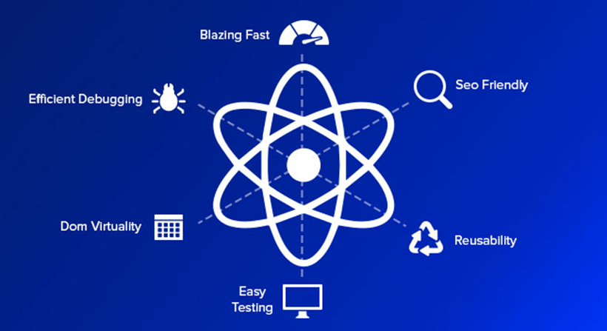

Hình 1.4 Reactjs

* + React.js là một thư viện Javascript đang nổi lên trong những năm gần đây với xu hướng Single Page Application. Trong khi những framework khác cố gắng hướng đến một mô hình MVC hoàn thiện thì React nổi bật với sự đơn giản và dễ dàng phối hợp với những thư viện Javascript khác. Nếu như AngularJS là một Framework cho phép nhúng code javasscript trong code html thông qua các attribute như ng-model, ng-repeat...thì với react là một library cho phép nhúng code html trong code javascript nhờ vào JSX, bạn có thể dễ dàng lồng các đoạn HTML vào trong JS.Tích hợp giữa javascript và HTML vào trong JSX làm cho các component dễ hiểu hơn.
  + React là một thư viện UI phát triển tại Facebook để hỗ trợ việc xây dựng những thành phần (components) UI có tính tương tác cao, có trạng thái và có thể sử dụng lại được. React được sử dụng tại Facebook trong production, và Instagram được viết hoàn toàn trên React.
  + Một trong những điểm hấp dẫn của React là thư viện này không chỉ hoạt động trên phía client, mà còn được render trên server và có thể kết nối với nhau. React so sánh sự thay đổi giữa các giá trị của lần render này với lần render trước và cập nhật ít thay đổi nhất trên DOM. Trươc khi đến cài đặt và cấu hình, chúng ta sẽ đi đến một số khái niệm cơ bản:
* Virtual DOM ảo giúp tăng hiệu năng cho ứng dụng. Việc chỉ node gốc mới có trạng thái và khi nó thay đổi sẽ tái cấu trúc lại toàn bộ, đồng nghĩa với việc DOM tree cũng sẽ phải thay đổi một phần, điều này sẽ ảnh hưởng đến tốc độ xử lý. React JS sử dụng Virtual DOM (DOM ảo) để cải thiện vấn đề này.Virtual DOM là một object Javascript, mỗi object chứa đầy đủ thông tin cần thiết để tạo ra một DOM, khi dữ liệu thay đổi nó sẽ tính toán sự thay đổi giữa object và tree thật, điều này sẽ giúp tối ưu hoá việc re-render DOM tree thật. React sử dụng cơ chế one-way data binding – luồng dữ liệu 1 chiều. Dữ liệu được truyền từ parent đến child thông qua props. Luồng dữ liệu đơn giản giúp chúng ta dễ dàng kiểm soát cũng như sửa lỗi. Với các đặc điểm ở trên, React dùng để xây dựng các ứng dụng lớn mà dữ liệu của chúng thay đổi liên tục theo thời gian. Dữ liệu thay đổi thì hầu hết kèm theo sự thay đổi về giao diện. Ví dụ như Facebook: trên Newsfeed của bạn cùng lúc sẽ có các status khác nhau và mỗi status lại có số like, share, comment liên tục thay đổi. Khi đó React sẽ rất hữu ích để sử dụng.
* JSX là một dạng ngôn ngữ cho phép viết các mã HTML trong Javascript. Đặc điểm:
* Faster: Nhanh hơn. JSX thực hiện tối ưu hóa trong khi biên dịch sang mã Javacsript. Các mã này cho thời gian thực hiện nhanh hơn nhiều so với một mã tương đương viết trực tiếp bằng Javascript.
* Safer: an toàn hơn. Ngược với Javascript, JSX là kiểu statically-typed, nghĩa là nó được biên dịch trước khi chạy, giống như Java, C++. Vì thế các lỗi sẽ được phát hiện ngay trong quá trình biên dịch. Ngoài ra, nó cũng cung cấp tính năng gỡ lỗi khi biên dịch rất tốt.
* Easier: Dễ dàng hơn. JSX kế thừa dựa trên Javascript, vì vậy rất dễ dàng để cho các lập trình viên Javascripts có thể sử dụng.
* React được xây dựng xung quanh các component, chứ không dùng template như các framework khác. Trong React, chúng ta xây dựng trang web sử dụng những thành phần (component) nhỏ. Chúng ta có thể tái sử dụng một component ở nhiều nơi, với các trạng thái hoặc các thuộc tính khác nhau, trong một component lại có thể chứa thành phần khác. Mỗi component trong React có một trạng thái riêng, có thể thay đổi, và React sẽ thực hiện cập nhật component dựa trên những thay đổi của trạng thái. Mọi thứ React đều là component. Chúng giúp bảo trì mã code khi làm việc với các dự án lớn. Một react component đơn giản chỉ cần một method render. Có rất nhiều methods khả dụng khác, nhưng render là method chủ đạo.
* Props: giúp các component tương tác với nhau, component nhận input gọi là props, và trả thuộc tính mô tả những gì component con sẽ render. Prop là bất biến.
* State: thể hiện trạng thái của ứng dụng, khi state thay đồi thì component đồng thời render lại để cập nhật UI.

### **Springboot**



Hình 1.5 Springboot

* + - * + Spring Boot là một framework Java được sử dụng để xây dựng các ứng dụng và dịch vụ web dễ dàng và nhanh chóng. Nền tảng cung cấp các cấu hình mặc định cho một số thư viện và bộ công cụ hỗ trợ xây dựng, triển khai, quản lý ứng dụng Spring-based. Cách Spring Boot hoạt động nhằm tối ưu hóa quy trình phát triển ứng dụng Java. Điều này sẽ giúp nhà phát triển tập trung vào việc xây dựng tính năng chính của ứng dụng mà không cần phải lo lắng về cấu hình phức tạp.
        + Tổng hợp các tính năng chính của Spring Boot:
* Spring Application:

Tiện ích Spring Application chịu trách nhiệm cho việc cấu hình và khởi động ứng dụng Spring Boot, cụ thể như:

* Spring Application tận dụng tính chất cấu hình tự động của Spring Boot để giảm thiểu sự phức tạp trong cấu hình ứng dụng. Hệ thống tự động quét các gói chứa các lớp và component của ứng dụng, giúp ứng dụng tự động phát hiện và cấu hình các bean cần thiết.
* Tiện ích đem lại các cấu hình mặc định cho các ứng dụng web. Kèm theo đó là khả năng kích hoạt khả năng tích hợp với các máy chủ nhúng như Tomcat, Jetty, hoặc Undertow giúp việc triển khai ứng dụng web trở nên dễ dàng hơn.
* Bên cạnh đó, Spring Application cho phép tải cấu hình ứng dụng từ nhiều nguồn khác nhau như các tập tin properties, biến môi trường, cấu hình trên command-line và nhiều nguồn cấu hình khác. Nhờ khả năng quản lý các sự kiện lúc khởi động và khởi tạo ứng dụng mà tiện ích đã giúp người phát triển có thể can thiệp vào quá trình khởi động của ứng dụng.
* Externalized Configuration:

Trong Spring Boot, tính năng này cho phép người dùng thực thi quá trình cấu hình ứng dụng bằng các tập tin cấu hình bên ngoài, biến môi trường mà không cần phải chỉnh sửa mã nguồn. Đây là thành phần nâng cao sự linh hoạt cho ứng dụng, cho phép cấu hình thay đổi mà không cần phải biên dịch lại mã nguồn. Một số tiện ích trên công cụ cần được kể đến chính là:

* External Configuration Files: Spring Boot cho phép bạn cấu hình ứng dụng bằng cách sử dụng các tệp tin cấu hình như YAML, Properties, hoặc JSON. Người dùng có thể chỉ định vị trí của các tệp tin này bằng cách sử dụng tham số dòng lệnh, biến môi trường hoặc vị trí mặc định.
* Setting Profiles: Bạn có thể sử dụng các profiles để cấu hình ứng dụng cho các môi trường khác nhau như development, testing, staging và production. Profiles cho phép bạn chỉ định cấu hình riêng biệt cho từng môi trường mà không cần phải thay đổi mã nguồn.
* Environment Variables: Spring Boot hỗ trợ cấu hình bằng biến môi trường, cho phép bạn điều chỉnh ứng dụng một cách dễ dàng mà không cần phải sửa đổi tập tin cấu hình.
* Profiles:

Profiles trong Spring Boot cho phép bạn định nghĩa và quản lý cấu hình ứng dụng dựa trên các môi trường khác nhau. Chẳng hạn như development, testing, staging và production mà không cần phải thay đổi mã nguồn. Yếu tố này đã giúp ứng dụng hoàn toàn có thể chuyển đổi việc triển khai ở các môi trường khác nhau. Các tính năng chính của Profiles trong Spring Boot bao gồm:

* Định nghĩa Profiles: Bằng cách sử dụng tiền tố "application-" kèm theo tên profile, bạn có thể định nghĩa các tệp cấu hình riêng biệt cho từng profile. Ví dụ: "application-dev.yml" cho môi trường development, "application-prod.yml" cho môi trường production và cũng có thể sử dụng các properties tương ứng.
* Áp dụng Profiles: Bạn có thể chỉ định profile được sử dụng thông qua các cấu hình hoặc tham số dòng lệnh khi khởi chạy ứng dụng. Spring Boot sẽ tải cấu hình từ tập tin phù hợp với profile được chỉ định.
* Overriding: Profiles cho phép override các cấu hình mặc định được chỉ định trong tệp cấu hình chung. Điều này giúp bạn tuỳ chỉnh cấu hình mà không cần phải sửa đổi tập tin gốc.
* Logging:

Tính năng Logging cung cấp khả năng quản lý và ghi nhật ký hoạt động của ứng dụng một cách linh hoạt. Những hoạt động chính thường được thực hiện bao gồm:

* Integration with Common Logging Frameworks: Spring Boot tích hợp mặc định với các framework logging thông dụng như Logback, Log4j2 và JDK (Java Util Logging). Nền tảng cho phép bạn lựa chọn framework phù hợp với nhu cầu của ứng dụng mà không cần phải cấu hình thêm.
* Default Configuration: Spring Boot cung cấp cấu hình mặc định cho logging, giúp bạn bắt đầu sử dụng logging mà không cần phải thực hiện các cấu hình phức tạp.
* Flexible Configuration: Bạn có thể tùy chỉnh cấu hình logging thông qua tệp cấu hình properties hoặc YAML, bao gồm cấu hình mức độ log, định dạng log, v.v.
* Log Levels: Spring Boot hỗ trợ các mức độ log thông thường như DEBUG, INFO, WARN, ERROR để giúp người dùng quản lý việc ghi log theo độ quan trọng.
* Logging Output: Bạn có thể chỉ định định dạng output cho việc ghi log như console, file hoặc cơ sở dữ liệu.

### **Mysql**



Hình 1.6 MySql

* Hệ quản trị cơ sở dữ liệu MySQL được hiểu như là chương trình dùng để quản lý hệ thống cơ sở dữ liệu, trong đó, cơ sở dữ liệu là một hệ thống lưu trữ thông tin được sắp xếp rõ ràng, phân lớp ngăn nắp. Nó giúp truy cập dữ liệu một cách thuận lợi và nhanh chóng nhất. Vì hỗ trợ đa số các ngôn ngữ lập trình nên MySQL chính là hệ quản trị cơ sở dữ liệu tự do nguồn mở phổ biến nhất trên thế giới. Hiện

MySQL đang được các nhà phát triển rất ưa chuộng trong quá trình phát triển ứng dụng.

* Ưu điểm của hệ quản trị cơ sở dữ liệu mysql.
  + Hiệu năng sử dụng cao.
  + Tốc độ nhanh.
  + Dễ dàng sử dụng.
  + Hỗ trợ ngôn ngữ truy vấn.
  + Tính kết nối và bảo mật cao

## Kết luận chương

Trong chương này, chúng ta đã đi qua và tìm hiểu được về mục tiêu để tài, cơ sở lý thuyết của các công nghệ được lựa chọn để xây dựng nên hệ thống.

# CHƯƠNG 2: PHÂN TÍCH VÀ THIẾT KẾ HỆ THỐNG WEBSITE BÁN QUẦN ÁO

## Xác định yêu cầu

### **Mục tiêu và phạm vi**

* + - * Đây là ứng dụng web được sử dụng ở bất kì đâu
      * Khách hàng và quản lý cửa hàng có thể sử dụng ứng dụng này

### **Thành viên và các chức năng tương ứng**

* + - * Khách hàng sử dụng các chức năng sau:
        + Đăng ký tài khoản
        + Xem và cập nhật giỏ hàng
        + Thêm và xem lịch sử order
        + Tìm kiếm sản phẩm bằng filter
        + Xem thông tin người dùng
        + Xem đánh giá và bình luận về sản phẩm
        + Thêm đánh giá và bình luận về sản phẩm
      * Quản lí sử dụng các chức năng sau:
        + Thêm sản phẩm
        + Quản lý danh sách sản phẩm
        + Quản lý Order

## Biểu đồ usecase

### **Bảng mô tả các usecase hệ thống**

Bảng 2.1 Mô tả usecase toàn hệ thống

|  |  |  |
| --- | --- | --- |
| STT | Tên usecase | Mô tả |
| 1 | Đăng ký tài khoản | Cho phép khách hàng đăng ký tài  khoản |
| 2 | Đăng nhập | Cho phép thành viên đăng nhập vào trang của mình |
| 3 | Thêm sản phẩm vào giỏ hàng | Cho phép khách hàng thực hiện:  Thêm sản phẩm vào giỏ hàng |
| 4 | Khách hàng quản lý giỏ hàng | Cho phép khách hàng thực hiện các chức năng: Xem giỏ hàng, sửa số lượng sản phẩm trong giỏ hàng, xóa sản phẩm ra khỏi giỏ hàng, tạo order, thanh toán |
| 5 | Tìm kiếm sản phẩm bằng filter | Cho phép khách hàng tìm kiếm các sản phẩm mình quan tâm bằng filter |
| 6 | Thêm đánh giá và bình luận về sản phẩm | Cho phép khách hàng thực hiện chức năng: Thêm bình luận và đánh giá về sản phẩm |
| 7 | Xem đánh giá và bình luận về sản phẩm | Cho phép khách hàng thực hiện chức năng: Xem bình luận và đánh giá sản phẩm |
| 8 | Thêm sản phẩm | Cho phép quản lý thực hiện:  Thêm sản phẩm mới |
| 9 | Quản lý danh sách sản phẩm | Cho phép quản lý thực hiện: Xem danh sách toàn bộ sản phẩm, điều chỉnh số lượng sản phẩm, xóa sản phẩm. |

### **Biểu đồ usecase tổng quát**

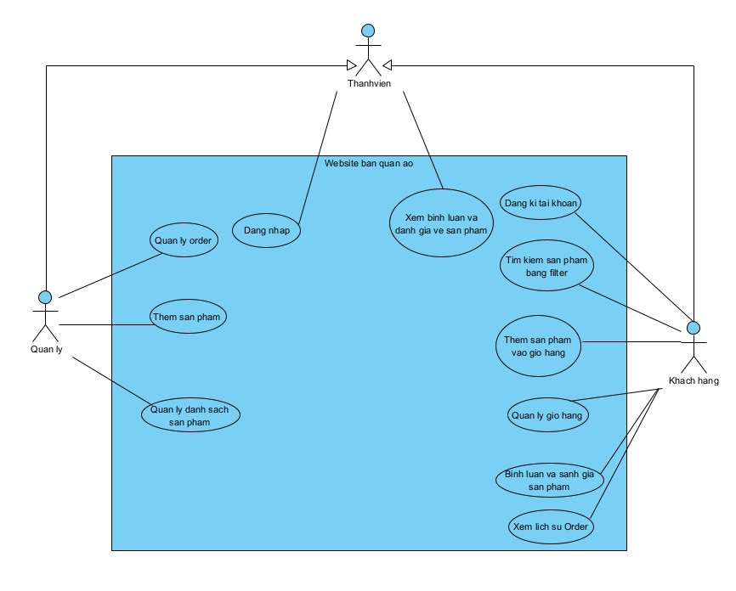

Hình 2.1 Biểu đồ usecase tổng quát

### **Biểu đồ usecase chi tiết cho từng chức năng**

#### Usecase đăng ký tài khoản

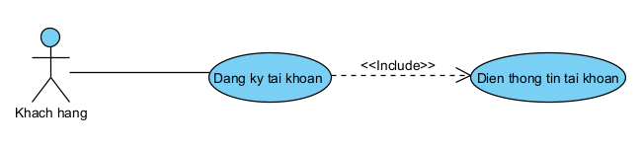

Hình 2.2 Biểu đồ usecase đăng ký tài khoản

#### Usecase đăng nhập:

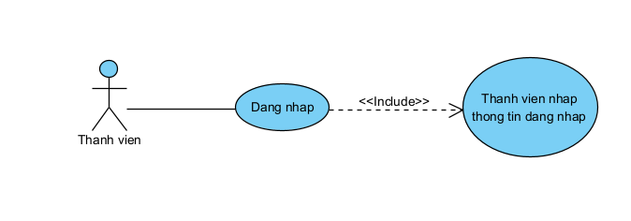

*Hình 2.3 Biểu đồ usecase đăng nhập*

#### Usecase thêm sản phẩm:

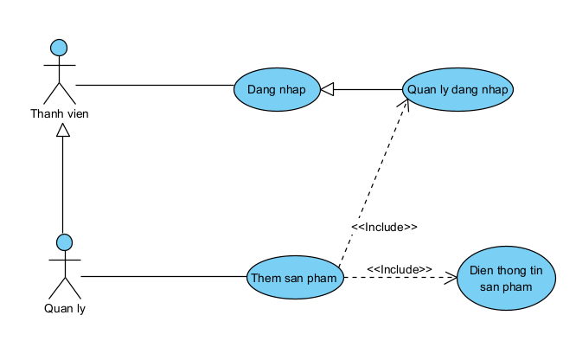

Hình 2.4 Biểu đồ usecase thêm sản phẩm

#### Usecase quản lý danh sách sản phẩm:

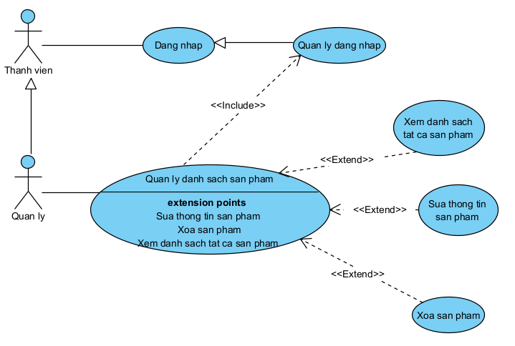

Hình 2.5 Biểu đồ usecase xem và điều chỉnh danh sách sản phẩm

#### Usecase quản lý order:

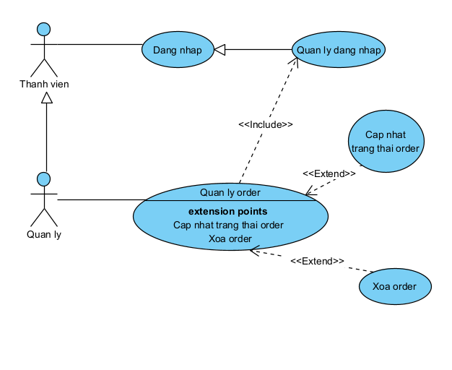

Hình 2.6 Biểu đồ usecase quản lý order

#### Usecase thêm sản phẩm vào giỏ hàng:

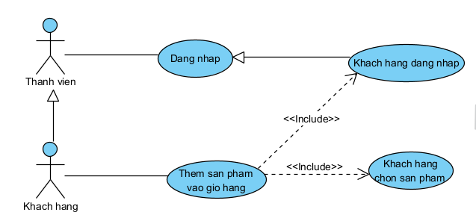

Hình 2.7 Biểu đồ usecase thêm sản phẩm vào giỏ hàng

#### Usecase khách hàng quản lý giỏ hàng:

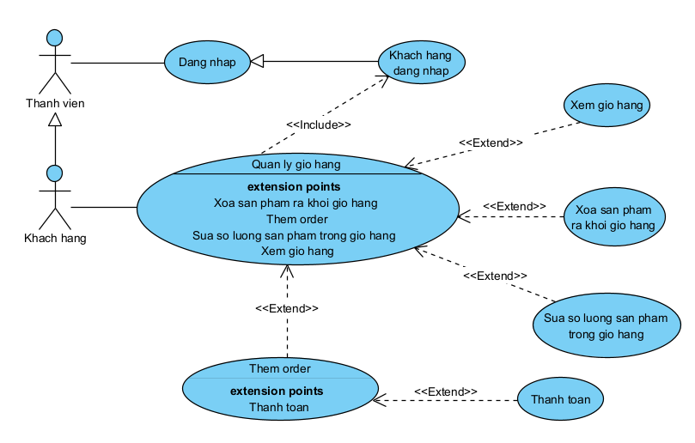

Hình 2.8 Biểu đồ usecase khách hàng quản lý giỏ hàng

#### Usecase tìm kiếm sản phẩm bằng filter:

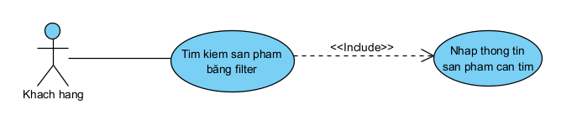

Hình 2.9 Biểu đồ usecase tìm kiếm sản phẩm bằng filter

#### Usecase thêm bình luận và đánh giá về sản phẩm

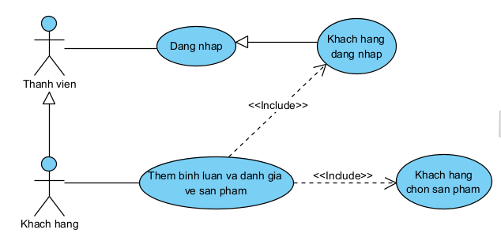

Hình 2.10 Biểu đồ usecase thêm bình luận và đánh giá về sản phẩm

#### Usecase xem đánh giá và bình luận về sản phẩm

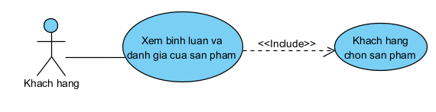

Hình 2.11 Biểu đồ usecase xem đánh giá và bình luận về sản phẩm

## Xây dựng kịch bản

### **Kịch bản đăng ký tài khoản**

*Bảng 2.2 Kịch bản đăng ký tài khoản*

|  |  |
| --- | --- |
| **Tên chức năng:** | Đăng ký |
| |  | | --- | | **Tác nhân kích hoạt:** | | |  | | --- | | Khách hàng | |
| **Mô tả:** | Khách hàng đăng ký |
| |  | | --- | | **Sự kiện kích hoạt:** | | |  |  | | --- | --- | | Khách hàng muốn tạo tài khoản mới |  | |
| |  | | --- | | **Tiền điều kiện (Precondition):** | | |  | | --- | | Khách hàng đã ở trang dành cho người dùng | |
| |  | | --- | | **Hậu điều kiện (Postcondition):** | | |  | | --- | | Khách hàng đăng ký tài khoản thành công | |
| **Luồng chính:** | 1. Khách hàng nhấn vào nút đăng ký tại GD trang chính của người dùng 2. GD đăng ký hiện ra 3. Người dùng nhập thông tin đăng ký 4. Hệ thống kiểm tra thông tin đăng ký 5. Đăng nhập thành ký |
| **Luồng rẽ nhánh:** |  |
| |  | | --- | | **Luồng ngoại lệ (Exception):** | | |  | | --- | | Gặp sự cố khi đăng ký: Hiển thị thông báo lỗi "Tài khoản đã tồn tại" | |

### **Kịch bản đăng nhập**

Bảng 2.3 Kịch bản đăng nhập

|  |  |
| --- | --- |
| **Tên chức năng:** | Đăng nhập |
| |  | | --- | | **Tác nhân kích hoạt:** | | |  | | --- | | Thành viên(Quản lý và khách hàng) | |
| **Mô tả:** | Thành viên đăng nhập |
| |  | | --- | | **Sự kiện kích hoạt:** | | |  | | --- | | Khách hàng đã tạo tài khoản và muốn đăng nhập vào hệ thống; Quản lý muốn đăng nhập vào hệ thống | |
| |  | | --- | | **Tiền điều kiện (Precondition):** | | |  | | --- | | Khách hàng đã ở trang dành cho người dùng; quản lý đã ở trang đăng nhập dành cho quản lý | |
| |  | | --- | | **Hậu điều kiện (Postcondition):** | | |  | | --- | | Thành viên đăng nhập được vào hệ thống | |
| **Luồng chính:** | 1. Khách hàng:    * 1. Khách hàng nhấn vào nút đăng nhập tại GD trang chính của người dùng      2. GD đăng nhập hiện ra      3. Khách hàng nhập thông tin đăng nhập      4. Hệ thống kiểm tra thông tin đăng nhập      5. Đăng nhập thành công 2. Quản lý   1. Quản lý nhập thông tin đăng nhập  2. Hệ thống kiểm tra thông tin đăng nhập  3. Đăng nhập thành công |
| **Luồng rẽ nhánh:** |  |
| |  | | --- | | **Luồng ngoại lệ (Exception):** | | |  | | --- | | Gặp sự cố khi đăng nhập: Hiển thị thông báo lỗi "Sai thông tin đăng nhập" | |

### **Kịch bản thêm sản phẩm**

Bảng 2.4 Kịch bản thêm sản phẩm

|  |  |
| --- | --- |
| **Tên chức năng:** | Thêm sản phẩm |
| |  | | --- | | **Tác nhân kích hoạt:** | | |  | | --- | | Quản lý | |
| |  | | --- | | **Mô tả:** | | |  | | --- | | Quản lý thêm sản phẩm | |
| |  | | --- | | **Sự kiện kích hoạt:** | | |  | | --- | | Quản lý nhấn vào nút thêm sản phẩm | |
| |  | | --- | | **Tiền điều kiện (Precondition):** | | |  | | --- | | Quản lý đã ở trang dành cho quản lý | |
| |  | | --- | | **Hậu điều kiện (Postcondition):** | | |  | | --- | | Quản lý thêm sản phẩm thành công | |
| |  | | --- | | **Luồng chính:** | | |  | | --- | | 1. Quản lý nhấn vào nút thêm sản phẩm tại GD trang chính của quản lý 2. GD thêm sản phẩm hiện ra 3. Quản lý nhập thông tin sản phẩm 4. Quản lý nhấn xác nhận 5. Quản lý thêm sản phẩm thành công | |  | |
| **Luồng rẽ nhánh:** |  |
| |  | | --- | | **Luồng ngoại lệ (Exception):** | | |  | | --- | | Gặp sự cố khi thêm sản phẩm: Hiển thị thông báo lỗi "Sản phẩm đã tồn tại" | |

### **Kịch bản xem danh sách tất cả sản phẩm**

Bảng 2.5 Kịch bản xem danh sách tất cả sản phẩm

|  |  |
| --- | --- |
| **Tên chức năng:** | Xem danh sách tất cả sản phẩm |
| |  | | --- | | **Tác nhân kích hoạt:** | | |  | | --- | | Quản lý | |
| |  | | --- | | **Mô tả:** | | |  | | --- | | Quản lý xem danh sách tất cả sản phẩm | |
| |  | | --- | | **Sự kiện kích hoạt:** | | |  | | --- | | Quản lý nhấn vào nút xem danh sách tất cả sản phẩm | |
| **Tiền điều kiện (Precondition):** | Quản lý đã ở trang dành cho quản lý |
| |  | | --- | | **Hậu điều kiện (Postcondition):** | | |  | | --- | | Quản lý vào trang xem danh sách tất cả sản phẩm thành công | |
| **Luồng chính:** | 1. Quản lý nhấn vào nút xem danh sách tất cả sản phẩm tại GD trang chính của quản lý 2. Hiển thị GD xem danh sách tất cả sản phẩm |
| **Luồng rẽ nhánh:** |  |
| **Luồng ngoại lệ (Exception):** |  |

### **Kịch bản sửa thông tin sản phẩm**

Bảng 2.6 Kịch bản sửa thông tin sản phẩm

|  |  |
| --- | --- |
| **Tên chức năng:** | Xem danh sách tất cả sản phẩm |
| |  | | --- | | **Tác nhân kích hoạt:** | | |  | | --- | | Quản lý | |
| |  | | --- | | **Mô tả:** | | |  | | --- | | Quản lý xem danh sách tất cả sản phẩm | |
| |  | | --- | | **Sự kiện kích hoạt:** | | |  | | --- | | Quản lý nhấn vào nút xem danh sách tất cả sản phẩm | |
| |  | | --- | | **Tiền điều kiện (Precondition):** | | |  | | --- | | Quản lý đã ở trang chính dành cho quản lý | |
| |  | | --- | | **Hậu điều kiện (Postcondition):** | | |  | | --- | | Quản lý vào trang xem danh sách tất cả sản phẩm thành công | |
| **Luồng chính:** | 1. Quản lý nhấn vào nút xem danh sách tất cả sản phẩm tại GD trang chính của quản lý 2. Hiển thị GD xem danh sách tất cả sản phẩm |
| **Luồng rẽ nhánh:** |  |
| |  | | --- | | **Luồng ngoại lệ (Exception):** | | |  | | --- | | Gặp sự cố khi sửa thông tin sản phẩm: Hiển thị thông báo lỗi "Sản phẩm đã tồn tại" | |

### **Kịch bản xóa sản phẩm**

Bảng 2.7 Kịch bản xóa sản phẩm

|  |  |
| --- | --- |
| **Tên chức năng:** | Xóa sản phẩm |
| |  | | --- | | **Tác nhân kích hoạt:** | | |  | | --- | | Quản lý | |
| **Mô tả:** | Quản lý xóa sản phẩm |
| |  | | --- | | **Sự kiện kích hoạt:** | | |  | | --- | | Quản lý nhấn vào nút xóa sản phẩm sản phẩm tương ứng | |
| |  | | --- | | **Tiền điều kiện (Precondition):** | | |  | | --- | | Quản lý đã ở trang xem thông tin tất cả sản phẩm dành cho quản lý | |
| |  | | --- | | **Hậu điều kiện (Postcondition):** | | |  | | --- | | Quản lý vào trang xem danh sách tất cả sản phẩm thành công | |
| **Luồng chính:** | 1. Quản lý nhấn vào nút xóa sản phẩm tại GD trang xem thông tin tất cả sản phẩm của quản lý 2. Quản lý nhấn nút xóa sản phẩm 3. Hiển thị GD nhắc nhở quản lý có thực sự muốn xóa sản phẩm 4. Quản lý nhấn xác nhận 5. Hệ thống thông báo xóa sản phẩm thành công |
| **Luồng rẽ nhánh:** |  |
| |  | | --- | | **Luồng ngoại lệ (Exception):** | |  |

### **Kịch bản xem danh sách tất cả Order**

Bảng 2.8 Kịch bản xem sách tất cả Order

|  |  |
| --- | --- |
| **Tên chức năng:** | Xem danh sách tất cả Order |
| |  | | --- | | **Tác nhân kích hoạt:** | | |  | | --- | | Quản lý | |
| |  | | --- | | **Mô tả:** | | |  | | --- | | Quản lý xem danh sách tất cả Order | |
| |  | | --- | | **Sự kiện kích hoạt:** | | |  | | --- | | Quản lý nhấn vào nút xem danh sách tất cả Order | |
| |  | | --- | | **Tiền điều kiện (Precondition):** | | |  | | --- | | Quản lý đã ở trang chính dành cho quản lý | |
| |  | | --- | | **Hậu điều kiện (Postcondition):** | | |  | | --- | | Quản lý vào trang xem danh sách tất cả Order thành công | |
| |  | | --- | | **Luồng chính:** | | |  | | --- | | 1. Quản lý nhấn vào nút xem danh sách tất cả Order tại GD trang chính của quản lý 2. Hiển thị GD xem danh sách tất cả Order | |  | |
| **Luồng rẽ nhánh:** |  |
| |  | | --- | | **Luồng ngoại lệ (Exception):** | |  |

### **Kịch bản cập nhật trạng thái Order**

Bảng 2.9 Kịch bản cập nhật trạng thái Order

|  |  |
| --- | --- |
| **Tên chức năng:** | Cập nhật trạng thái Order |
| |  | | --- | | **Tác nhân kích hoạt:** | | |  | | --- | | Quản lý | |
| |  | | --- | | **Mô tả:** | | |  | | --- | | Quản lý cập nhật trạng thái Order | |
| |  | | --- | | **Sự kiện kích hoạt:** | | |  | | --- | | Quản lý nhấn vào nút cập nhật trạng thái Order | |
| |  | | --- | | **Tiền điều kiện (Precondition):** | | |  | | --- | | Quản lý đã ở trang danh sách tất cả Order | |
| |  | | --- | | **Hậu điều kiện (Postcondition):** | | |  | | --- | | Quản lý cập nhật trạng thái Order thành công | |
| **Luồng chính:** | 1. Quản lý nhấn vào nút cập nhật trạng thái Order 2. Quản lý chọn trạng thái Order 3. Hệ thống hiển thị trạng thái Order đã được cập nhật tương ứng |
| **Luồng rẽ nhánh:** |  |
| **Luồng ngoại lệ (Exception):** |  |

### **Kịch bản xóa Order**

Bảng 2.10 Kịch bản xóa Order

|  |  |
| --- | --- |
| **Tên chức năng:** | Xóa Order |
| |  | | --- | | **Tác nhân kích hoạt:** | | |  | | --- | | Quản lý | |
| |  | | --- | | **Mô tả:** | | |  | | --- | | Quản lý xóa Order | |
| |  | | --- | | **Sự kiện kích hoạt:** | | |  | | --- | | Quản lý nhấn vào nút xóa Order | |
| |  | | --- | | **Tiền điều kiện (Precondition):** | | |  | | --- | | Quản lý đã ở trang danh sách tất cả Order | |
| |  | | --- | | **Hậu điều kiện (Postcondition):** | | |  | | --- | | Quản lý xóa Order thành công | |
| **Luồng chính** | 1. Quản lý nhấn vào nút xóa Order 2. Hệ thống thông báo xóa Order thành công |
| **Luồng rẽ nhánh:** |  |
| |  | | --- | | **Luồng ngoại lệ (Exception):** | |  |

### **Kịch bản xem giỏ hàng**

Bảng 2.11 Kịch bản xem giỏ hàng

|  |  |
| --- | --- |
| **Tên chức năng:** | Xem giỏ hàng |
| |  | | --- | | **Tác nhân kích hoạt:** | | |  | | --- | | Khách hàng | |
| |  | | --- | | **Mô tả:** | | |  | | --- | | Khách hàng xem danh sách giỏ hàng | |
| |  | | --- | | **Sự kiện kích hoạt:** | | |  | | --- | | Khách hàng nhấn vào nút xem danh sách giỏ hàng | |
| |  | | --- | | **Tiền điều kiện (Precondition):** | | |  | | --- | | Khách hàng đã đăng nhập | |
| |  | | --- | | **Hậu điều kiện (Postcondition):** | | |  | | --- | | Khách hàng vào được trang xem danh sách giỏ hàng | |
| **Luồng chĩnh:** | 1. Khách hàng nhấn vào nút xem danh sách giỏ hàng 2. Hiển thị giao diện xem danh sách giỏ hàng |
| **Luồng rẽ nhánh:** | Khách hàng chưa đăng nhập: Yêu cầu đăng nhập trước khi xem danh sách giỏ hàng |
| **Luồng ngoại lệ (Exception):** |  |

### **Kịch bản thêm sản phẩm vào giỏ hàng**

Bảng 2.12 Kịch bản thêm sản phẩm vào giỏ hàng

|  |  |
| --- | --- |
| **Tên chức năng:** | Thêm sản phẩm vào giỏ hàng |
| |  | | --- | | **Tác nhân kích hoạt:** | | |  | | --- | | Khách hàng | |
| |  | | --- | | **Mô tả:** | | |  | | --- | | Khách hàng xem danh sách giỏ hàng | |
| |  | | --- | | **Sự kiện kích hoạt:** | | |  | | --- | | Khách hàng truy chọn sản phẩm và nhấn "Thêm vào giỏ hàng" | |
| |  | | --- | | **Tiền điều kiện (Precondition):** | | |  | | --- | | Khách hàng đã đăng nhập và đang xem sản phẩm | |
| |  | | --- | | **Hậu điều kiện (Postcondition):** | | |  | | --- | | Sản phẩm được thêm vào giỏ hàng | |
| **Luồng chính:** | 1. Khách hàng chọn "Thêm vào giỏ hàng" tại trang chi tiết sản phẩm  2. Hệ thống thêm sản phẩm vào giỏ hàng  3. Khách hàng truy cập giỏ hàng để kiểm tra sản phẩm đã thêm  4. Hệ thống hiển thị sản phẩm trong giỏ hàng |
| **Luồng rẽ nhánh:** |  |
| |  | | --- | | **Luồng ngoại lệ (Exception):** | |  |

### **Kịch bản xóa sản phẩm ra khỏi giỏ hàng**

Bảng 2.13 Kịch bản xóa sản phẩm ra khỏi giỏ hàng

|  |  |
| --- | --- |
| **Tên chức năng:** | Xóa sản phẩm khỏi giỏ hàng |
| |  | | --- | | **Tác nhân kích hoạt:** | | |  | | --- | | Khách hàng | |
| |  | | --- | | **Mô tả:** | | |  | | --- | | Khách hàng xóa sản phẩm khỏi giỏ hàng | |
| |  | | --- | | **Sự kiện kích hoạt:** | | |  | | --- | | Khách hàng truy cập giỏ hàng và nhấn "Xóa" sản phẩm | |
| **Tiền điều kiện (Precondition):** | Khách hàng đã đăng nhập và có sản phẩm trong giỏ hàng |
| |  | | --- | | **Hậu điều kiện (Postcondition):** | | |  | | --- | | Sản phẩm được xóa khỏi giỏ hàng | |
| **Luồng chính:** | 1. Khách hàng truy cập giỏ hàng  2. Khách hàng chọn sản phẩm muốn xóa  3. Hệ thống yêu cầu xác nhận xóa  4. Khách hàng xác nhận xóa  5. Hệ thống xóa sản phẩm khỏi giỏ hàng và thông báo thành công |
| **Luồng rẽ nhánh:** |  |
| |  | | --- | | **Luồng ngoại lệ (Exception):** | |  |

### **Kịch bản sửa số lượng 1 sản phẩm trong giỏ hàng**

Bảng 2.14 Kịch bản sửa số lượng 1 sản phẩm trong giỏ hàng

|  |  |
| --- | --- |
| **Tên chức năng:** | Sửa số lượng 1 sản phẩm trong giỏ hàng |
| |  | | --- | | **Tác nhân kích hoạt:** | | |  | | --- | | Khách hàng | |
| |  | | --- | | **Mô tả:** | | |  | | --- | | Khách hàng sửa số lượng 1 sản phẩm trong giỏ hàng | |
| |  | | --- | | **Sự kiện kích hoạt:** | | |  | | --- | | Khách hàng truy cập giỏ hàng và nhấn nút tăng hoặc giảm số lượng sản phẩm | |
| **Tiền điều kiện (Precondition):** | Khách hàng đã đăng nhập và có sản phẩm trong giỏ hàng |
| |  | | --- | | **Hậu điều kiện (Postcondition):** | | |  | | --- | | Số lượng sản phẩm được tăng hoặc giảm thành công | |
| **Luồng chính:** | 1. Người dùng truy cập giỏ hàng 2. Người dùng chọn sản phẩm muốn thay đổi số lượng 3. Người dùng nhấn nút tăng hoặc giảm số lượng sản phẩm 4. Hiển thị số lượng sản phẩm trong giỏ hàng sau cập nhật |
| **Luồng rẽ nhánh:** |  |
| |  | | --- | | **Luồng ngoại lệ (Exception):** | |  |

### **Kịch bản tạo Order**

Bảng 2.15 Kịch bản tạo Order

|  |  |
| --- | --- |
| **Tên chức năng:** | Tạo Order |
| |  | | --- | | **Tác nhân kích hoạt:** | | |  | | --- | | Khách hàng | |
| |  | | --- | | **Mô tả:** | | |  |  | | --- | --- | | Khách hàng thêm đơn hàng mới | Người dùng xem danh sách giỏ hàng | |
| |  | | --- | | **Sự kiện kích hoạt:** | | |  | | --- | | Khách hàng nhấn "Đặt hàng" tại trang giỏ hàng | |
| |  | | --- | | **Tiền điều kiện (Precondition):** | | |  | | --- | | Khách hàng đã đăng nhập và giỏ hàng không rỗng | |
| |  | | --- | | **Hậu điều kiện (Postcondition):** | | |  | | --- | | Đơn hàng được tạo thành công | |
| **Luồng chính:** | 1. Khách hàng chọn "Check Out" tại trang giỏ hàng  2. Hệ thống xác nhận thông tin đơn hàng  3. Khách hàng chọn hoặc nhập địa chỉ giao hàng  4. Hệ thống chuyển hướng đến trang Order Summary |
| **Luồng rẽ nhánh:** |  |
| |  | | --- | | **Luồng ngoại lệ (Exception):** | |  |

### **Kịch bản thanh toán đơn hàng**

Bảng 2.16 kịch bản thanh toán đơn hàng

|  |  |
| --- | --- |
| **Tên chức năng:** | Thanh toán đơn hàng |
| |  | | --- | | **Tác nhân kích hoạt:** | | |  | | --- | | Khách hàng | |
| |  | | --- | | **Mô tả:** | | |  |  | | --- | --- | | Khách hàng thanh toán đơn hàng | Người dùng xem danh sách giỏ hàng | |
| |  | | --- | | **Sự kiện kích hoạt:** | | |  | | --- | | Khách hàng chọn "Payment" tại trang chi tiết Order (Order Summary) | |
| |  | | --- | | **Tiền điều kiện (Precondition):** | | |  | | --- | | Khách hàng đã đăng nhập | |
| |  | | --- | | **Hậu điều kiện (Postcondition):** | | |  | | --- | | Thanh toán thành công đơn hàng | |
| |  | | --- | | **Luồng chính:** | | |  | | --- | | 1. Khách hàng truy cập trang chi tiết Order;  2. Khách hàng chọn “Payment”  2. Hệ thống chuyển hướng thanh toán đến trang VnPay  3. Khách hàng nhập thông tin thanh toán;  4. Hệ thống lưu thanh toán đơn hàng và chuyển hướng tới trang Thanh toán thành công | |
| **Luồng rẽ nhánh:** | Nếu không đủ số lượng sản phẩm.Hiển thị lỗi “Không đủ số lượng sản phẩm” |
| |  | | --- | | **Luồng ngoại lệ (Exception):** | |  |

### **Kịch bản xem lịch sử Order**

Bảng 2.17 Kịch bản xem lịch sử Order

|  |  |
| --- | --- |
| **Tên chức năng:** | Xem lịch sử Order |
| |  | | --- | | **Tác nhân kích hoạt:** | | |  | | --- | | Khách hàng | |
| |  | | --- | | **Mô tả:** | | |  |  | | --- | --- | | Khách hàng dùng xem lại lịch sử đơn hàng đã đặt | Người dùng xem danh sách giỏ hàng | |
| |  | | --- | | **Sự kiện kích hoạt:** | | |  | | --- | | Khách hàng truy cập vào trang "Lịch sử đơn hàng" | |
| |  | | --- | | **Tiền điều kiện (Precondition):** | | |  | | --- | | Khách hàng đã đăng nhập | |
| |  | | --- | | **Hậu điều kiện (Postcondition):** | | |  | | --- | | Lịch sử đơn hàng được hiển thị | |
| **Luồng chính:** | 1. Khách hàng chọn "Lịch sử đơn hàng"  2. Hệ thống hiển thị danh sách đơn hàng đã đặt  3. Khách hàng có thể xem chi tiết từng đơn hàng |
| **Luồng rẽ nhánh:** |  |
| **Luồng ngoại lệ (Exception):** |  |

### **Kịch bản tìm kiếm bằng filter**

Bảng 2.18 Kịch bản tìm kiếm bằng filter

|  |  |
| --- | --- |
| **Tên chức năng:** | Tìm kiếm sản phẩm bằng filter |
| |  | | --- | | **Tác nhân kích hoạt:** | | |  | | --- | | Khách hàng | |
| |  | | --- | | **Mô tả:** | | |  |  | | --- | --- | | Khách hàng tìm kiếm sản phẩm dựa trên các tiêu chí lọc | Người dùng xem danh sách giỏ hàng | |
| |  | | --- | | **Sự kiện kích hoạt:** | | |  | | --- | | Khách hàng truy cập vào trang tìm kiếm và chọn các tiêu chí lọc | |
| |  | | --- | | **Tiền điều kiện (Precondition):** | | |  | | --- | | Khách hàng đã đăng nhập hoặc không cần đăng nhập | |
| |  | | --- | | **Hậu điều kiện (Postcondition):** | | |  | | --- | | Danh sách sản phẩm phù hợp với tiêu chí được hiển thị | |
| |  | | --- | | **Luồng chính:** | | |  | | --- | | 1. Khách hàng truy cập trang tìm kiếm  2. Khách hàng chọn tiêu chí lọc (giá, danh mục, tên sản phẩm)  3. Hệ thống thực hiện tìm kiếm  4. Hệ thống hiển thị danh sách sản phẩm phù hợp | |
| **Luồng rẽ nhánh:** |  |
| |  | | --- | | **Luồng ngoại lệ (Exception):** | |  |

### **Kịch bản xem bình luận và đánh giá về sản phẩm**

Bảng 2.19 Kịch bản xem bình luận và đánh giá về sản phẩm

|  |  |
| --- | --- |
| **Tên chức năng:** | Xem bình luận và đánh giá về sản phẩm |
| |  | | --- | | **Tác nhân kích hoạt:** | | |  | | --- | | Khách hàng | |
| **Mô tả:** | Khách hàng xem các bình luận và đánh giá về sản phẩm |
| |  | | --- | | **Sự kiện kích hoạt:** | | |  | | --- | | Khách hàng truy cập trang chi tiết sản phẩm | |
| |  | | --- | | **Tiền điều kiện (Precondition):** | | |  | | --- | | Khách hàng đã đăng nhập hoặc không cần đăng nhập | |
| |  | | --- | | **Hậu điều kiện (Postcondition):** | | |  | | --- | | Danh sách bình luận và đánh giá của sản phẩm được hiển thị | |
| **Luồng chính:** | 1. Khách hàng truy cập trang chi tiết sản phẩm;  2. Hệ thống hiển thị danh sách bình luận và đánh giá của sản phẩm |
| **Luồng rẽ nhánh:** |  |
| |  | | --- | | **Luồng ngoại lệ (Exception):** | |  |

### **Kịch bản thêm bình luận và đánh giá về sản phẩm**

Bảng 2.20 Kịch bản thêm bình luận và đánh giá về sản phẩm

|  |  |
| --- | --- |
| **Tên chức năng:** | Thêm bình luận về sản phẩm |
| |  | | --- | | **Tác nhân kích hoạt:** | | |  | | --- | | Khách hàng | |
| **Mô tả:** | Khách hàng thêm bình luận về sản phẩm |
| |  | | --- | | **Sự kiện kích hoạt:** | | |  | | --- | | Khách hàng nhấn "Thêm bình luận" tại trang chi tiết sản phẩm | |
| |  | | --- | | **Tiền điều kiện (Precondition):** | | |  | | --- | | Khách hàng đã đăng nhập | |
| |  | | --- | | **Hậu điều kiện (Postcondition):** | | |  | | --- | | Bình luận được thêm thành công | |
| **Luồng chính:** | 1. Khách hàng truy cập trang danh sách Order 2. Khách hàng chọn sản phẩm cần bình luận và đánh giá 3. Khách hàng nhập thông tin bình luận và đánh giá 4. Khách hàng nhấn "Gửi" 5. Hệ thống lưu bình luận và thông báo thành công |
| **Luồng rẽ nhánh:** |  |
| |  | | --- | | **Luồng ngoại lệ (Exception):** | |  |

*Bảng 2.18 Kịch bản thêm bình luận về sản phẩm*

## Biểu đồ lớp thực thể cho hệ thống

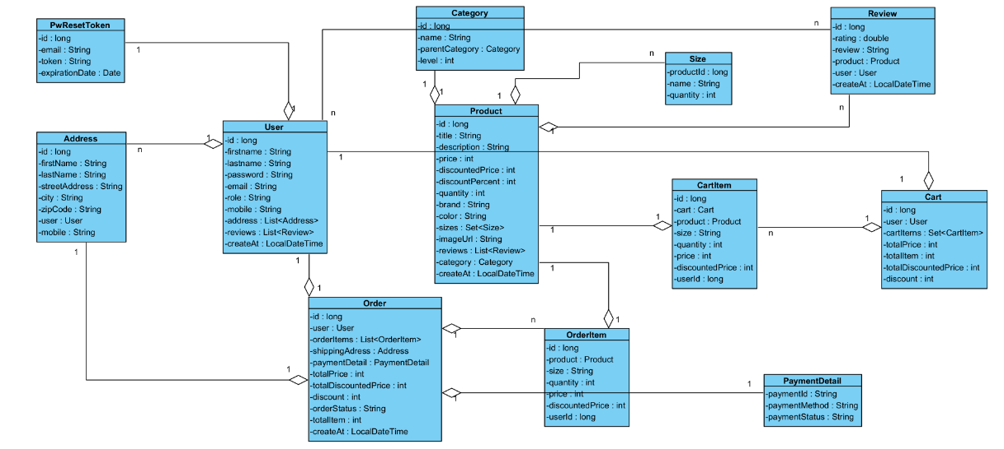

*Hình 2.12 Biểu đồ lớp thực thể cho hệ thống*

## Biểu đồ tuần tự

### **Biểu đồ tuần tự đăng kí tài khoản**

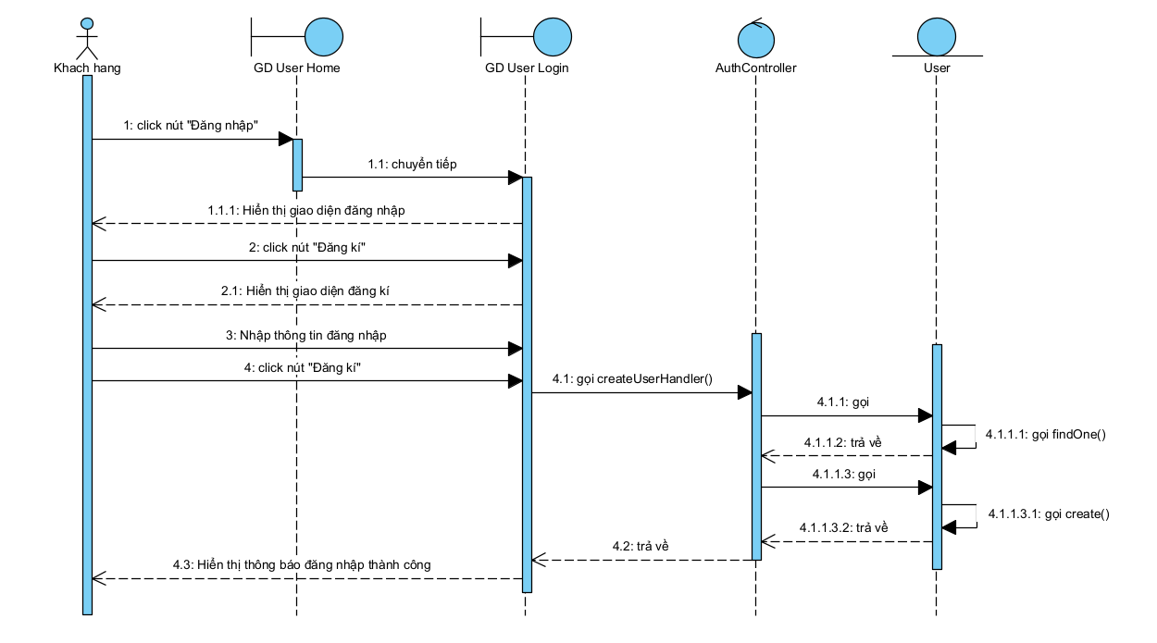

Hình 2.13 Biểu đồ tuần tự đăng ký tài khoản

### **Biểu đồ tuần tự đăng nhập**

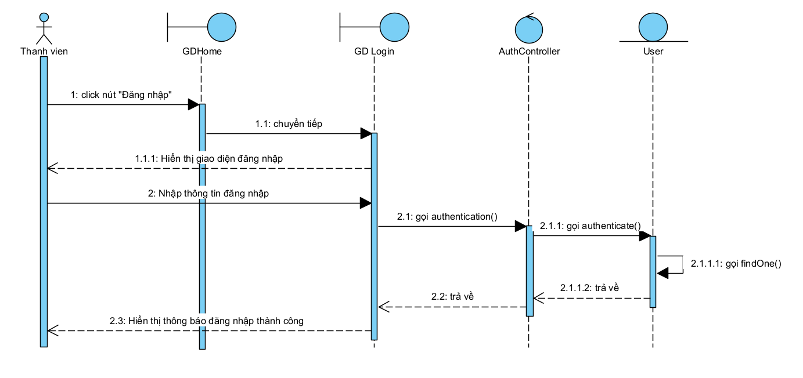

Hình 2.14 Biểu đồ tuần tự đăng nhập

### **Biểu đồ tuần tự quản lý sản phẩm**

* + - * Biểu đồ tuần tự thêm sản phẩm

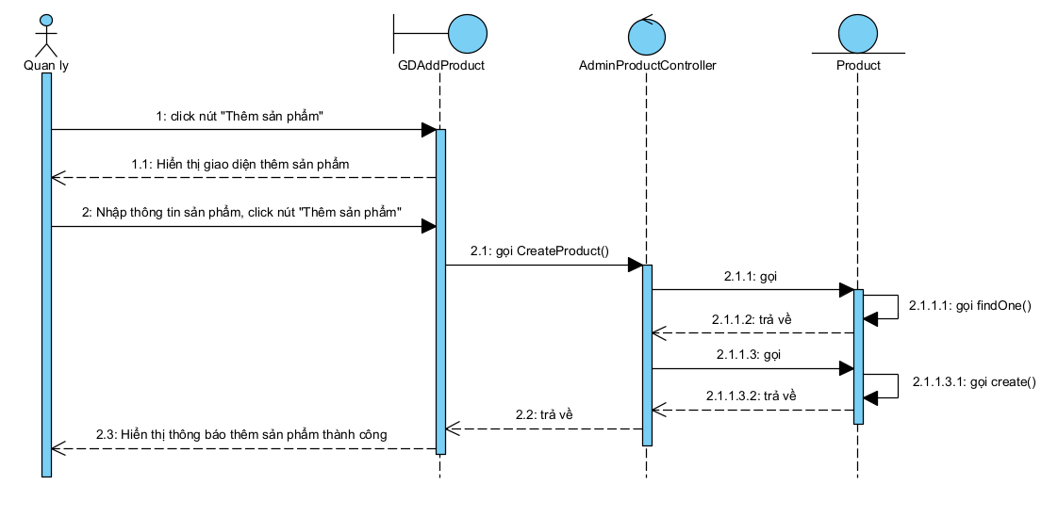

Hình 2.15 Biểu đồ tuần tự thêm sản phẩm

* + - * Biểu đồ tuần tự xem toàn bộ sản phẩm

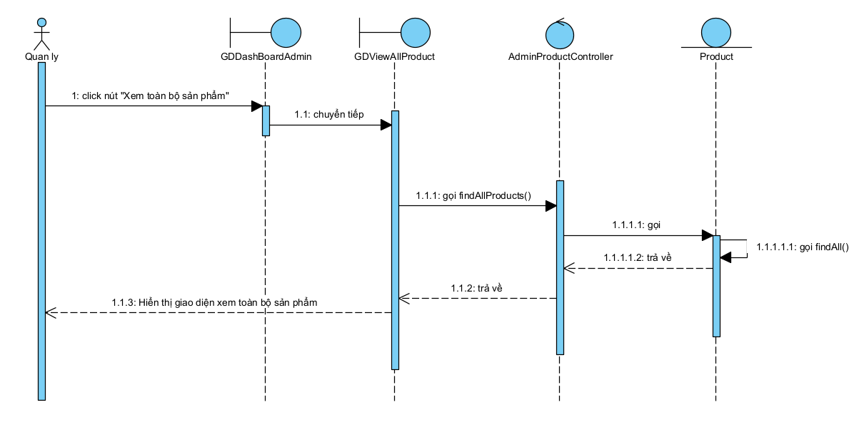

Hình 2.16 Biểu đồ tuần tự xem toàn bộ sản phẩm

* + - * Biểu đồ tuần tự sửa sản phẩm

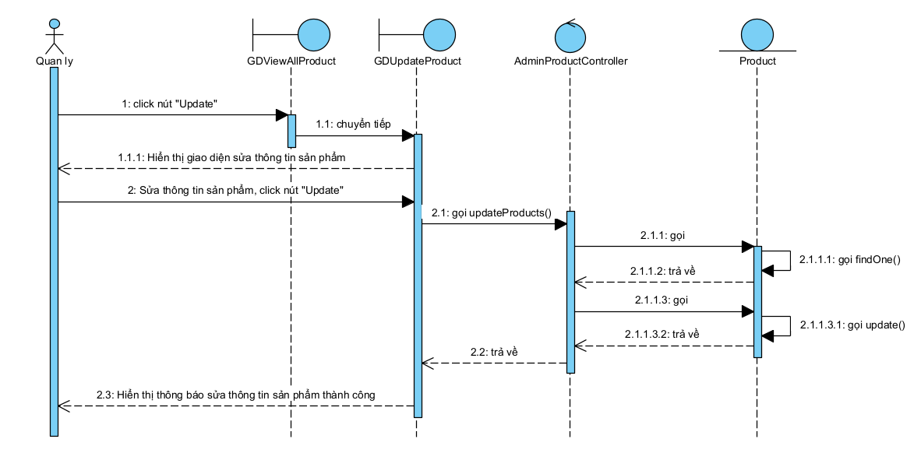

Hình 2.17 Biểu đồ tuần tự sửa sản phẩm

* + - * Biểu đồ tuần tự xóa sản phẩm

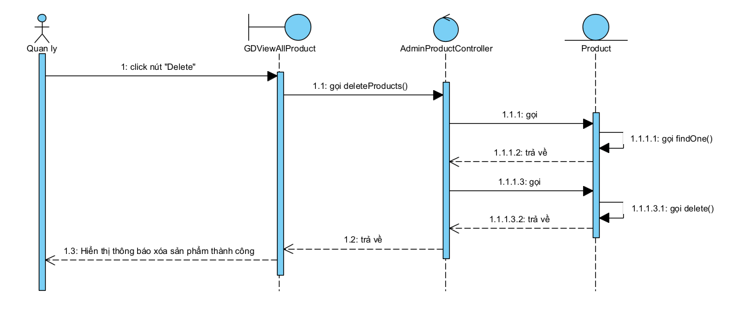

Hình 2.18 Biểu đồ tuần tự xóa sản phẩm

### **Biểu đồ tuần tự quản lý Order**

* Biểu đồ tuần tự xem danh sách tất cả Order

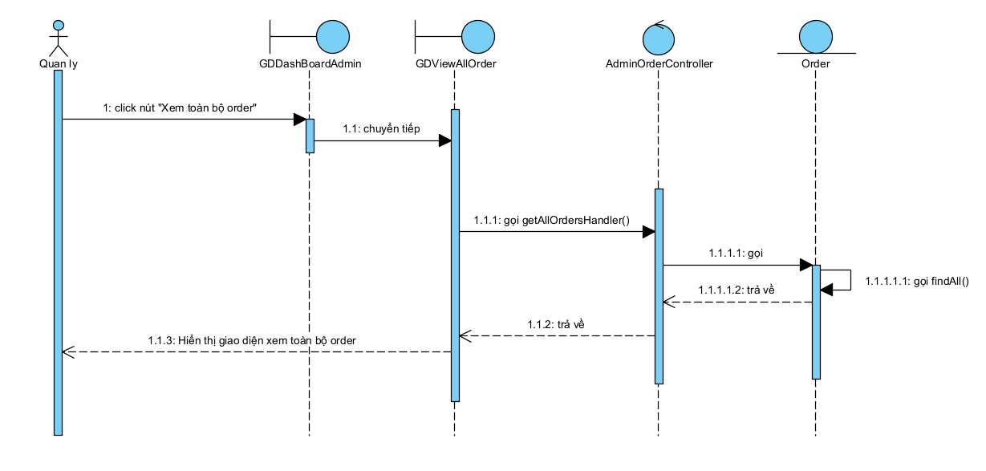

Hình 2.19 Biểu đồ tuần tự xem danh sách tất cả Order

* Biểu đồ tuần tự cập nhật trạng thái Order

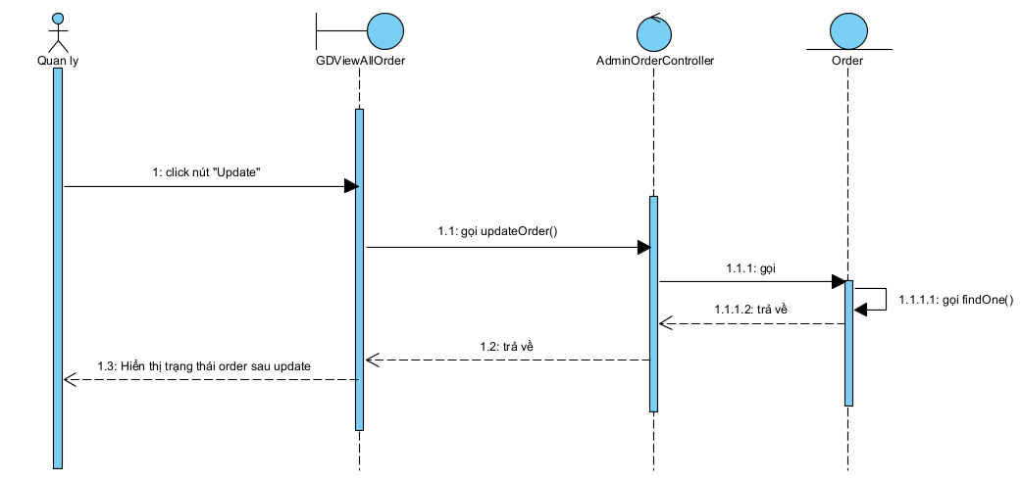

Hình 2.20 Biểu đồ tuần tự cập nhật trạng thái Order

* Biểu đồ tuần tự xóa Order

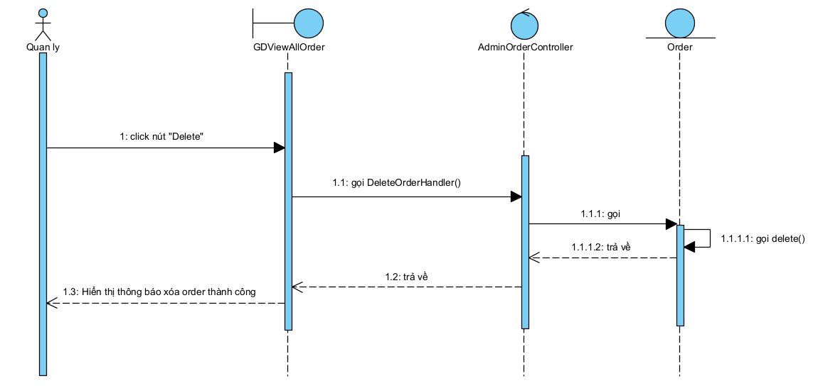

Hình 2.21 Biểu đồ tuần tự xóa Order

### **Biểu đồ tuần tự khách hàng quản lý giỏ hàng**

* + - * Biểu đồ tuần tự xem giỏ hàng

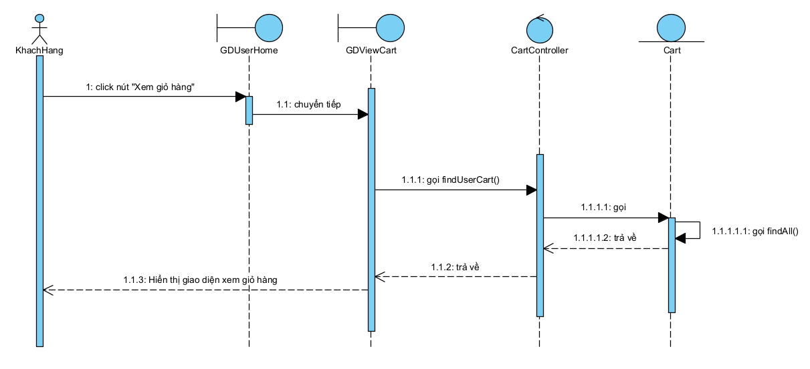

Hình 2.22 Biểu đồ tuần tự xem giỏ hàng

* + - * Biểu đồ tuần tự thêm sản phẩm vào giỏ hàng

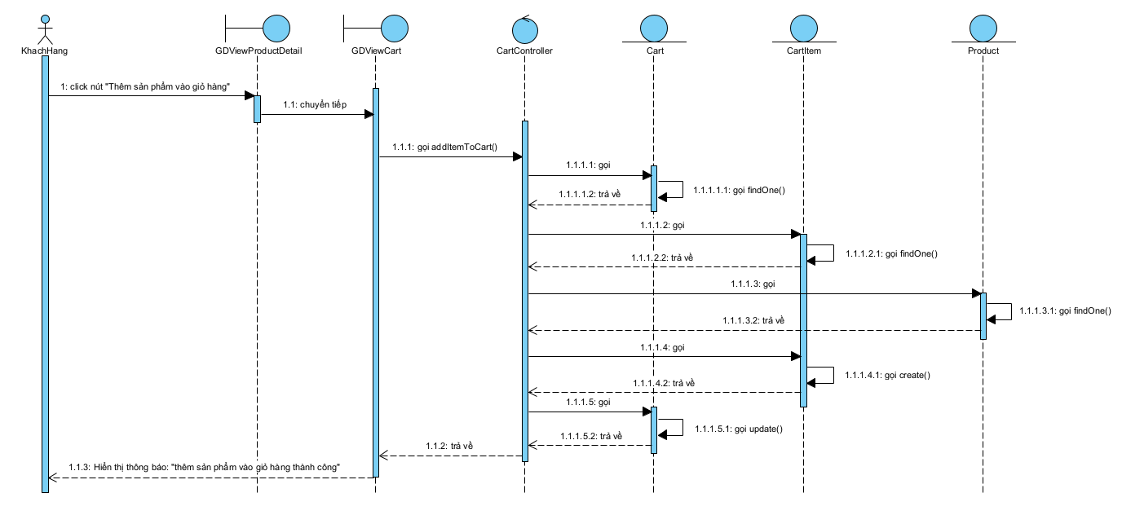

*Hình 2.23 Biểu đồ tuần tự thêm sản phẩm vào giỏ hàng*

* + - * Biểu đồ tuần tự xóa sản phẩm khỏi giỏ hàng

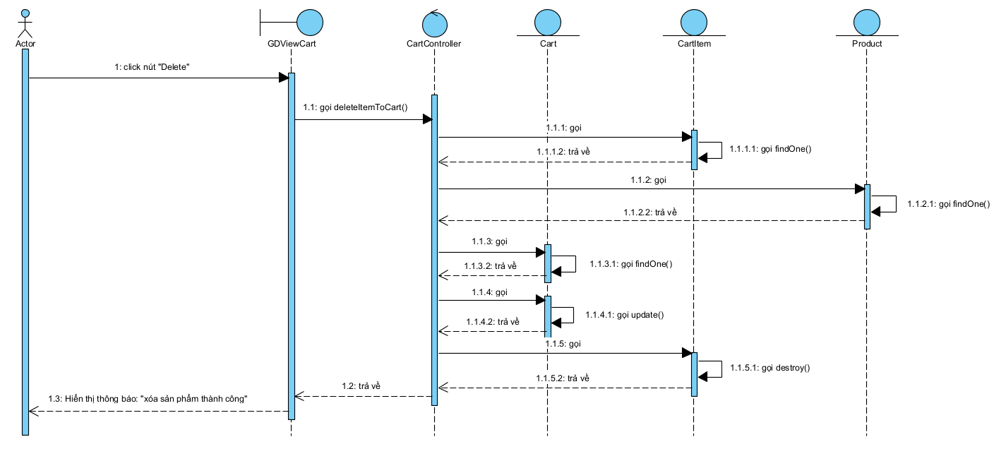

Hình 2.24 Biểu đồ tuần tự xóa sản phẩm khỏi giỏ hàng

* + - * Biểu đồ tuần tự sửa số lượng 1 sản phẩm trong giỏ hàng

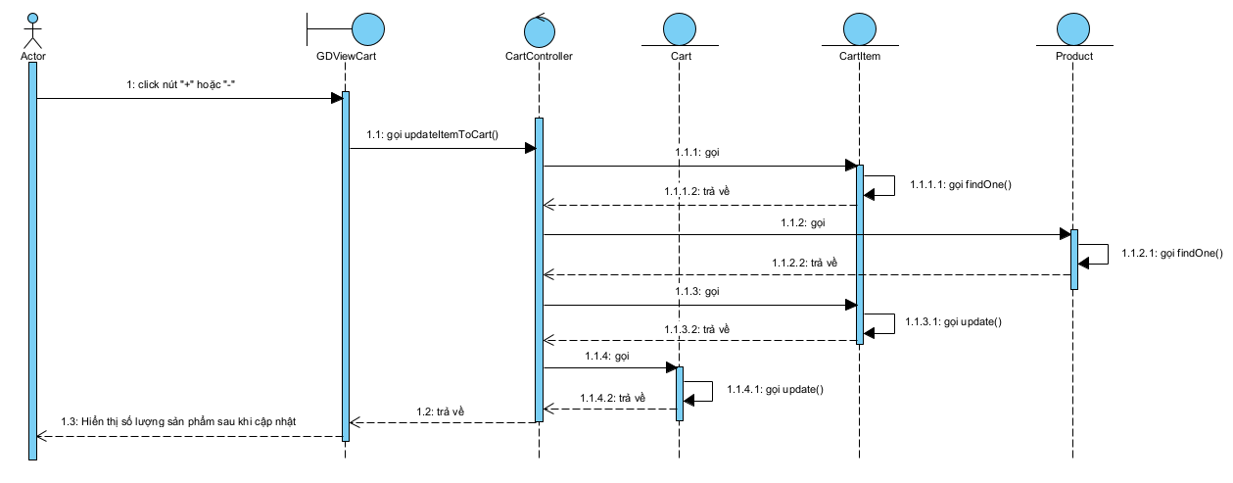

Hình 2.25 Biểu đồ tuần tự sửa số lượng 1 sản phẩm trong giỏ hàng

### **Biểu đồ tuần tự tạo order**

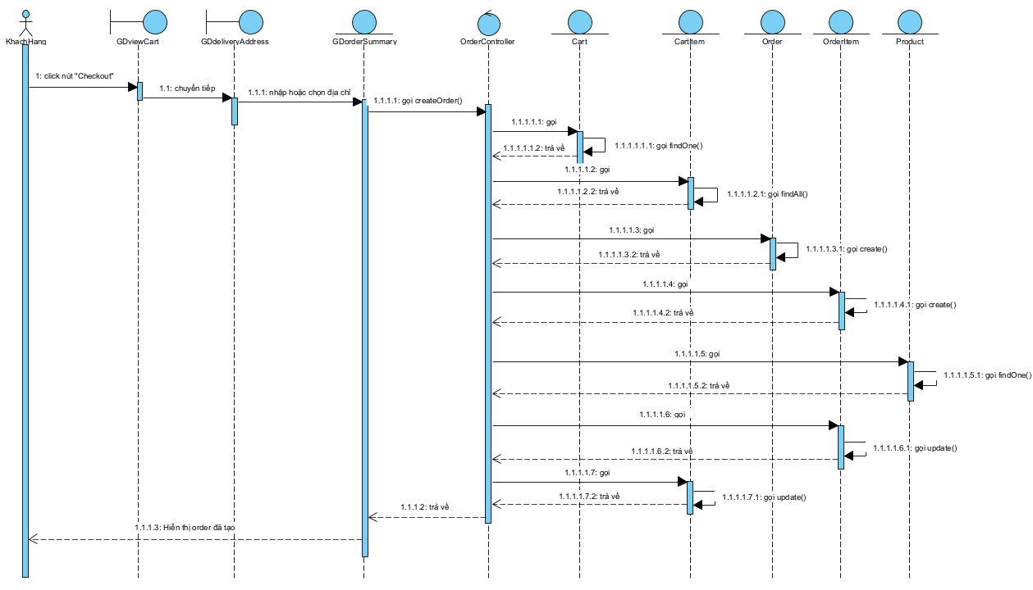

Hình 2.26 Biểu đồ tuần tự tạo order

### **Biểu đồ tuần tự thanh toán**

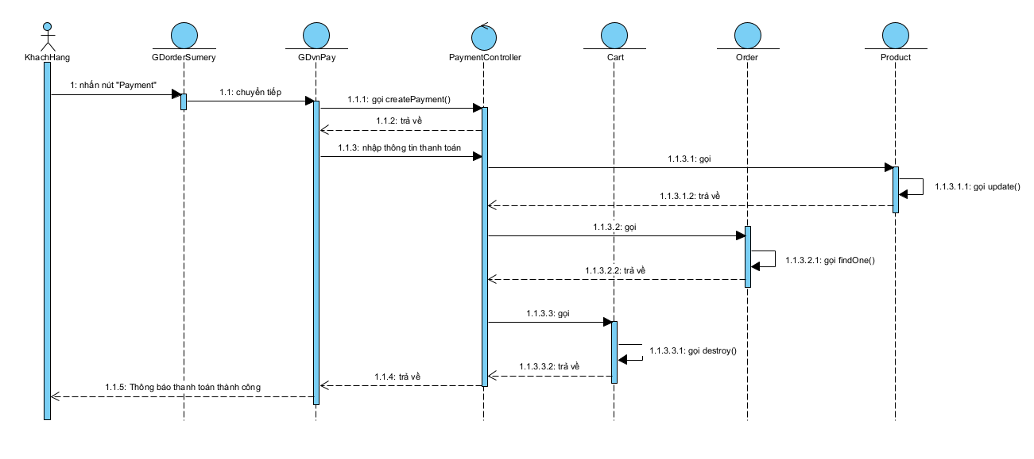

Hình 2.27 Biểu đồ tuần tự thanh toán

### **Biểu đồ tuần tự xem lịch sử đặt hàng**

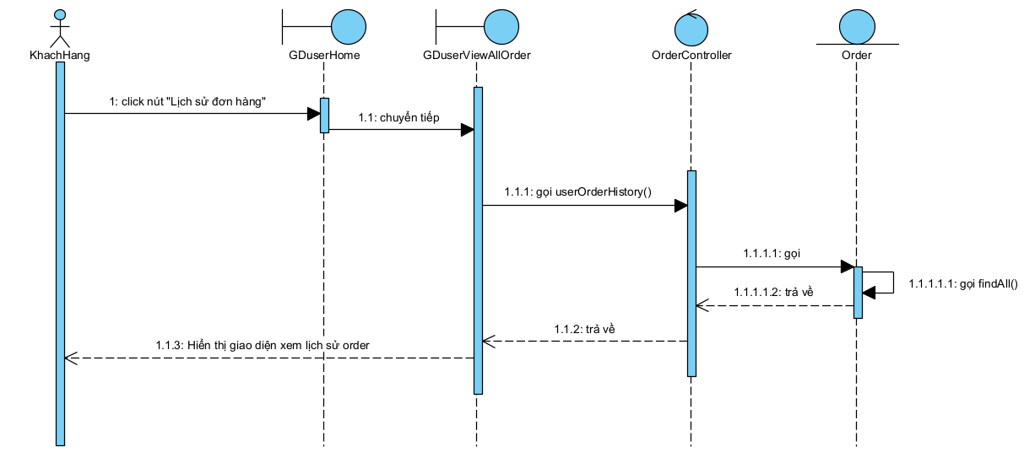

Hình 2.28 Biểu đồ tuần tự xem lịch sử đặt hàng

### **Biểu đồ tuần tự tìm kiếm sản phẩm**

* + - * Biểu đồ tuần tự tìm kiếm sản phẩm

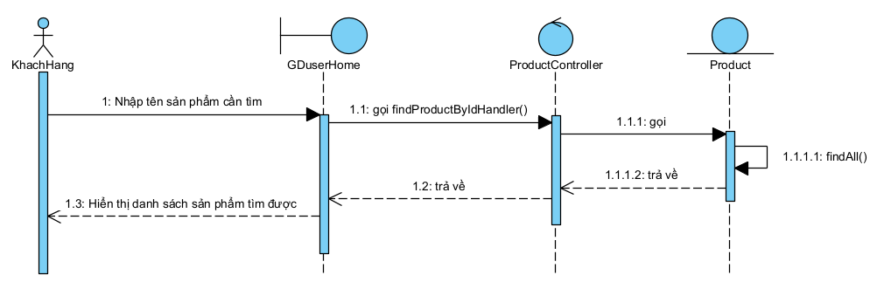

Hình 2.29 Biểu đồ tuần tự tìm kiếm sản phẩm

* + - * Biểu đồ tuần tự đánh giá và bình luận sản phẩm

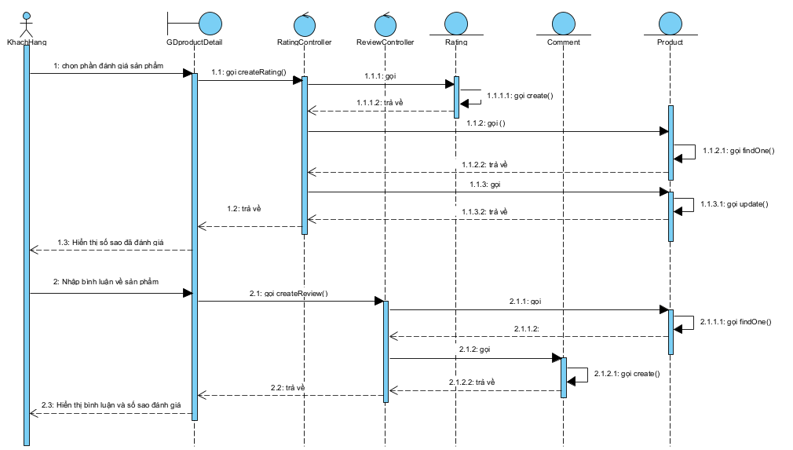

Hình 2.30 Biểu đồ tuần tự đánh giá và bình luận sản phẩm

* + - * Biểu đồ tuần tự xem bình luận và đánh giá về sản phẩm

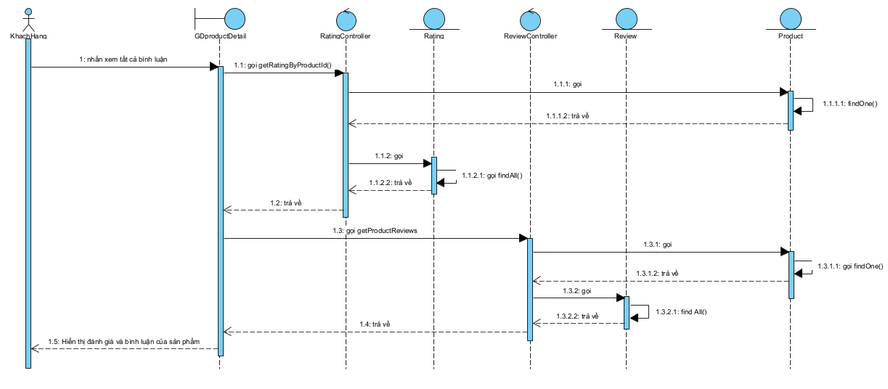

Hình 2.31 Biểu đồ tuần tự xem bình luận và đánh giá

## Thiết kế cơ sở dữ liệu

**Mô tả các bảng cơ sở dữ liệu**

### **Bảng users**

Bảng 2.21 Bảng users

|  |  |  |  |
| --- | --- | --- | --- |
| STT | Tên cột | Kiểu dữ liệu | Mô tả |
| 1 | id | bigint | Mã tự tăng, PK |
| 2 | create_at | datetime(6) | Ngày tạo |
| 3 | email | varchar(255) | Email người dùng |
| 4 | firstname | varchar(255) | Họ |
| 5 | lastname | varchar(255) | Tên |
| 6 | password | varchar(255) | Mật khẩu |
| 8 | mobile | varchar(255) | Số điện thoại |
| 10 | role | varchar(255) | Phân quyền người dùng |

### **Bảng pw_reset_token**

Bảng 2.22 Bảng pw_reset_token

|  |  |  |  |
| --- | --- | --- | --- |
| STT | Tên cột | Kiểu dữ liệu | Mô tả |
| 1 | id | int | Mã tự tăng, PK- mã |
| 2 | email | varchar(255) | Email người dùng |
| 3 | expiration_date | datetime(6) | Thời gian hiệu lực của token |
| 4 | token | varchar(255) | Tên sản phẩm |

### **Bảng product**

Bảng 2.23 Bảng products

|  |  |  |  |
| --- | --- | --- | --- |
| STT | Tên cột | Kiểu dữ liệu | Mô tả |
| 1 | id | bigint | Mã tự tăng, PK- mã |
| 2 | brand | varchar(255) | Thương hiệu |
| 3 | color | varchar(255) | Màu sắc |
| 4 | description | varchar(255) | Mô tả sản phẩm |
| 5 | discount_percent | int | Số phần trăm giảm giá |
| 6 | discounted_price | int | Giá sau khi giảm của sản phẩm |
| 7 | price | int | Giá sản phẩm |
| 8 | image | varchar(255) | Hình ảnh sản phẩm |
| 9 | brand | varchar(255) | Nhãn hiệu sản phẩm |
| 10 | quantity | int | Số lượng sản phẩm |
| 11 | title | varchar(255) | Tiêu đề sản phẩm |
| 12 | category_id | bigint | FK mapping đến bảng category |

### **Bảng cart**

Bảng 2.24 Bảng carts

|  |  |  |  |
| --- | --- | --- | --- |
| STT | Tên cột | Kiểu dữ liệu | Mô tả |
| 1 | id | int | Mã tự tăng, PK- mã |
| 2 | discount | int | Số tiền được giảm |
| 3 | total_discounted_price | int | Tổng tiền giỏ hàng sau khi giảm |
| 4 | total_item | int | Tổng số lượng sản phẩm |
| 5 | total_price | int | Tổng giá trước khi giảm |
| 6 | user_id | bigint | FK-trỏ đến bảng users |

### **Bảng categorys**

Bảng 2.25 Bảng categorys

|  |  |  |  |
| --- | --- | --- | --- |
| STT | Tên cột | Kiểu dữ liệu | Mô tả |
| 1 | id | bigint | Mã tự tăng, PK- mã |
| 2 | level | int | Mức của danh mục category |
| 3 | name | varchar(50) | Tên của category |
| 4 | parent_category_id | bigint | id mapping đến category cha |

### **Bảng orders**

Bảng 2.26 Bảng orders

|  |  |  |  |
| --- | --- | --- | --- |
| STT | Tên cột | Kiểu dữ liệu | Mô tả |
| 1 | id | bigint | Mã tự tăng, PK- mã |
| 3 | create_at | datetime(6) | Ngày tạo order |
| 4 | delivery_date | datetime(6) | Ngày giao hàng |
| 5 | discount | int | Số tiền được giảm |
| 6 | order_status | varchar(255) | Trạng thái của đơn hàng |
| 7 | payment_id | varchar(255) | Mã thanh toán |
|  | payment_method | varchar(255) | Phương thức thanh toán |
| 9 | status | varchar(255) | Trạng thái thanh toán |
| 10 | toltal_discounted_price | int | Tổng giá sau khi giảm |
| 11 | total_item | int | Tổng số lượng sản phẩm |
| 12 | total_price | int | Tổng giá trước khi giảm |
| 13 | shipping_address_id | bigint | Mapping đến bảng Shipping Address |
| 14 | user_id | bigint | Mapping đến bảng user |

### **Bảng product_sizes**

Bảng 2.27 Bảng product_sizes

|  |  |  |  |
| --- | --- | --- | --- |
| STT | Tên cột | Kiểu dữ liệu | Mô tả |
| 1 | product_id | bigint | FK- mapping đến bảng product |
| 2 | name | varchar(255) | Tên của Size |
| 3 | quantity | int | Số lượng |

### **Bảng review**

Bảng 2.28 Bảng review

|  |  |  |  |
| --- | --- | --- | --- |
| STT | Tên cột | Kiểu dữ liệu | Mô tả |
| 1 | id | int | Mã tự tăng, PK- mã |
| 2 | review | varchar(255) | Nội dung đánh giá |
| 3 | product_id | bigint | Mapping đến bảng id của product |
| 4 | user_id | bigint | Mapping đến id của bảng user |
| 5 | rating | int | Số sao đánh giá |

### **Bảng cart_item**

Bảng 2.29 Bảng cart_item

|  |  |  |  |
| --- | --- | --- | --- |
| STT | Tên cột | Kiểu dữ liệu | Mô tả |
| 1 | id | bigint | PK- mã, tự động tăng |
| 2 | cart_id | bigint | FK-trỏ đến bảng  cart |
| 3 | product_id | bigint | FK-trỏ đến bảng  product |
| 4 | user_id | bigint | FK-trỏ đến bảng  user |
| 5 | discounted_price | int | Giá sau khi giảm |
| 6 | price | int | Giá ban đầu |
| 7 | quantity | int | Số lượng |
| 9 | size | varchar(255) | Tên size |

### **Bảng order_item**

Bảng 2.30 Bảng order_item

|  |  |  |  |
| --- | --- | --- | --- |
| STT | Tên cột | Kiểu dữ liệu | Mô tả |
| 1 | id | bigint | PK- mã, tự động tăng |
| 2 | order_id | bigint | FK-trỏ đến bảng orders |
| 3 | product_id | bigint | FK-trỏ đến bảng product |
| 4 | quantity | int | Số lượng sản phẩm |
| 5 | discounted_price | int | Giá sản phẩm sau khi giảm |
| 6 | price | int | Giá sản phẩm ban đầu |
| 7 | size | varchar(255) | Tên Size |
| 8 | user_id | bigint | FK-trỏ đến bảng user |

## Lược đồ cơ sở dữ liệu

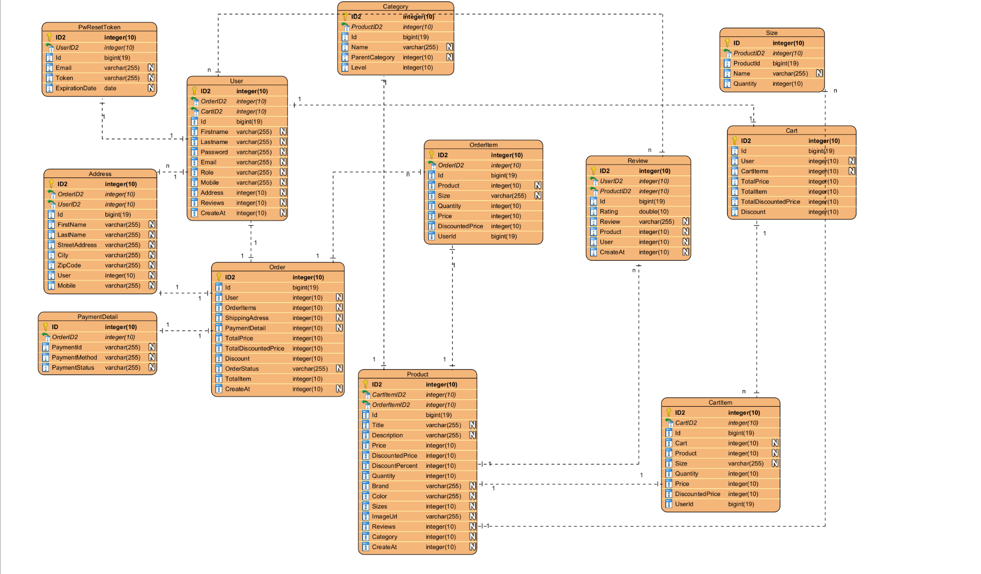

Hình 2.32 Lược đồ cơ sở dữ liệu

## Kết luận chương

Nội dung chương 2 của đồ án đã tìm hiểu và sử dụng ngôn ngữ UML để phân tích thiết kế hệ thống chi tiết các chức năng của ứng dụng siêu thị điện máy online.

Nội dung chương tiếp theo của đồ án sẽ tiến hành cài đặt ứng dụng dựa theo các nội dung phân tích thiết kế và các công nghệ sử dụng ở chương 2.

# CHƯƠNG 3: CÀI ĐẶT ỨNG DỤNG WEBSITE BÁN QUẦN ÁO

## Môi trường cài đặt hệ thống và các công cụ sử dụng

* Yêu cầu phần mềm:
  + Ngôn ngữ: JavaScript [5]
  + Framework: ReactJS [4], Spring Boot[3]
  + Hệ quản trị cơ sở dữ liệu: MySQL
  + Công cụ hỗ trợ lập trình: VSCode
  + Công cụ phân tích thiết kế phần mềm: Visual Paradism
* Yêu cầu phần cứng:
  + Hệ điều hành: Window, Mac, Linux
  + Truy cập internet

## Một số hình ảnh về giao diện hệ thống

### **Giao diện trang chủ khách hàng**

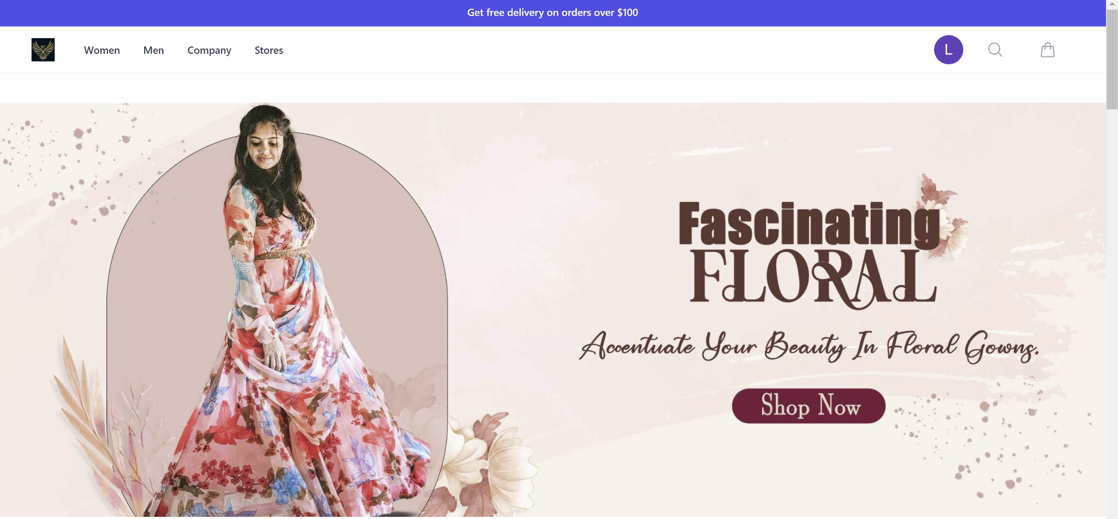

Hình 3.1 Giao diện trang chủ khách hàng

### **Giao diện danh mục sản phẩm**

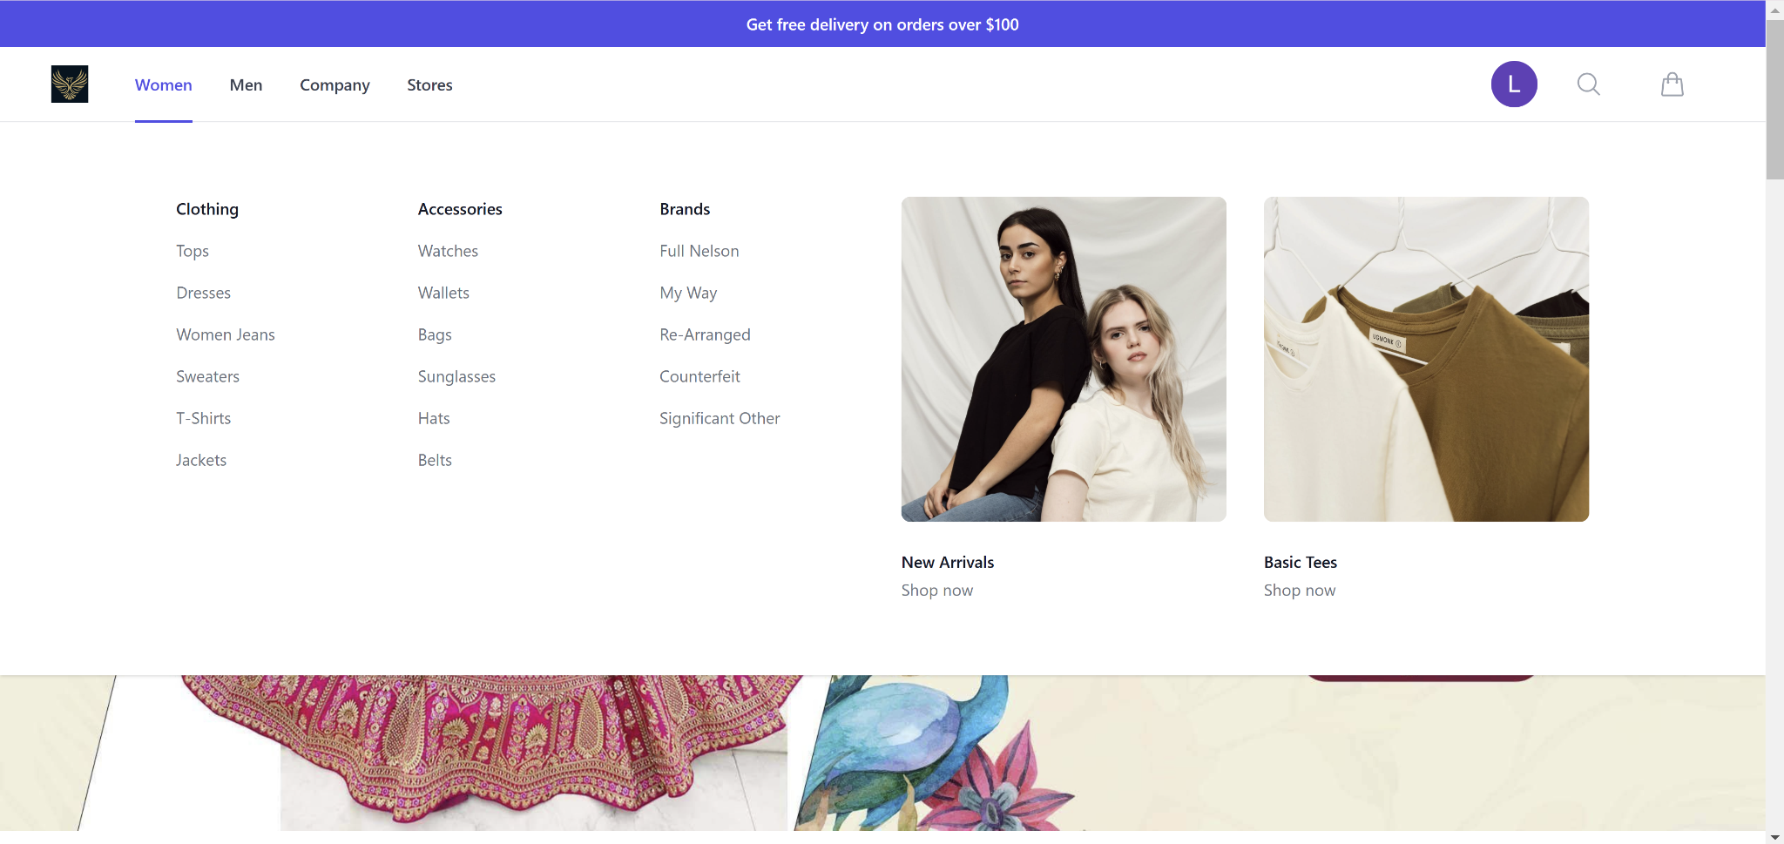

Hình 3.2 Giao diện danh mục sản phẩm

### **Giao diện trang sản phẩm**

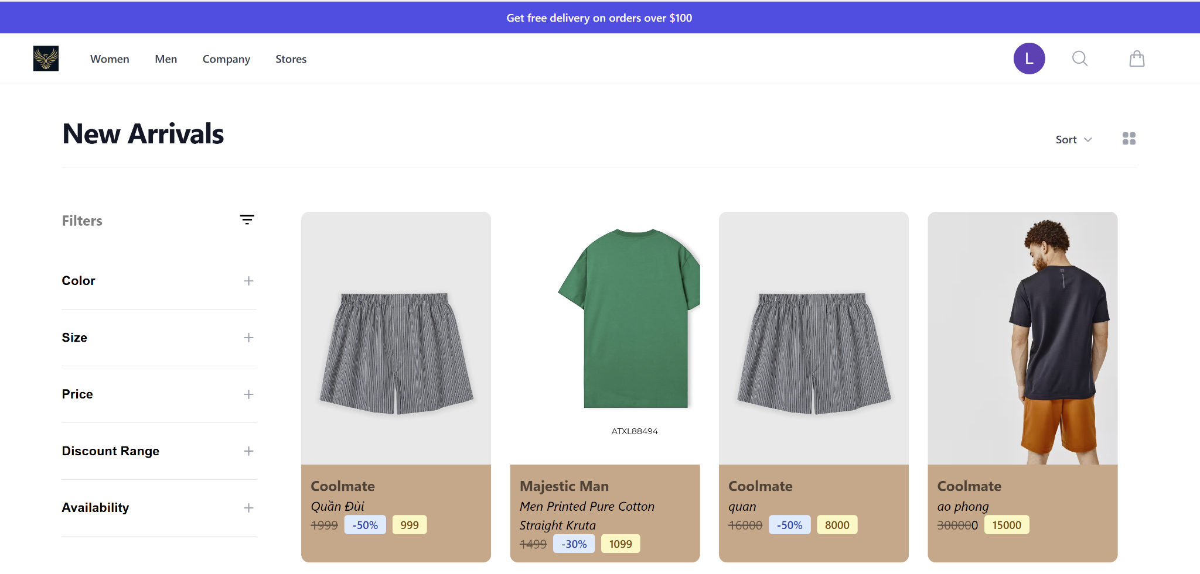

Hình 3.3 Giao diện nửa trên trang sản phẩm

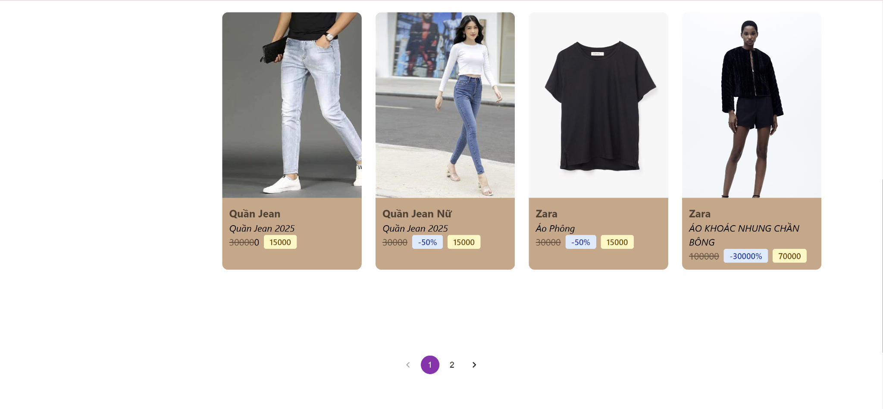

Hình 3.4 Giao diện nửa dưới trang sản phẩm

### **Giao diện trang xem chi tiết sản phẩm**

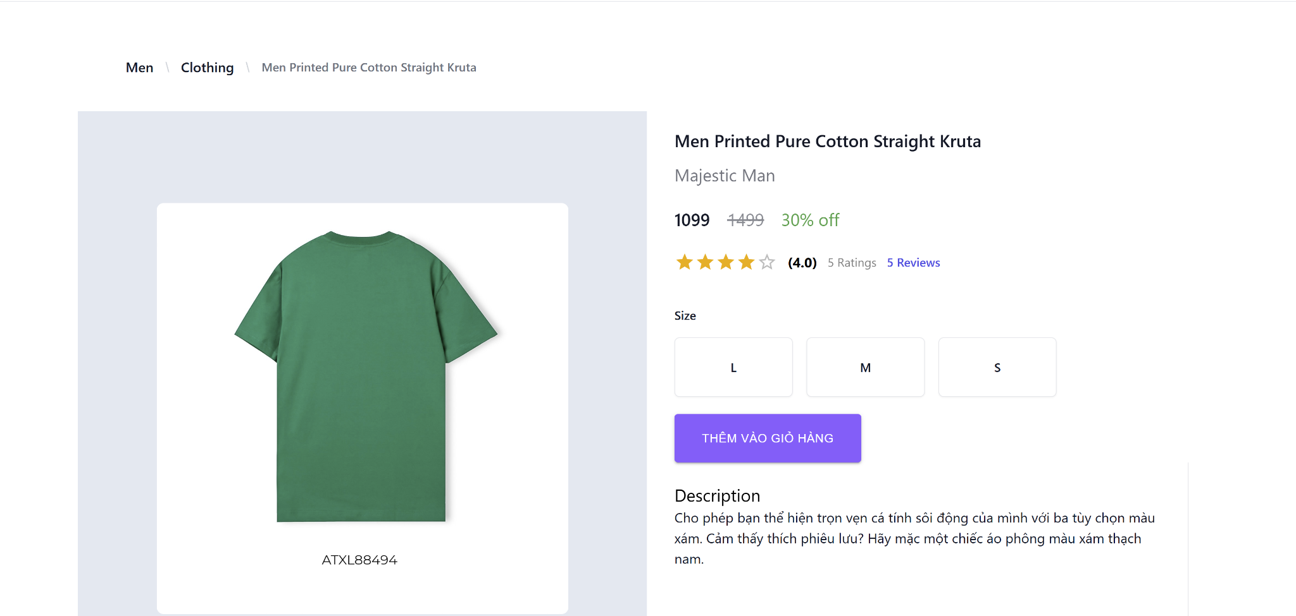

Hình 3.5 Giao diện trang xem chi tiết sản phẩm

### **Giao diện xem đánh giá sản phẩm**

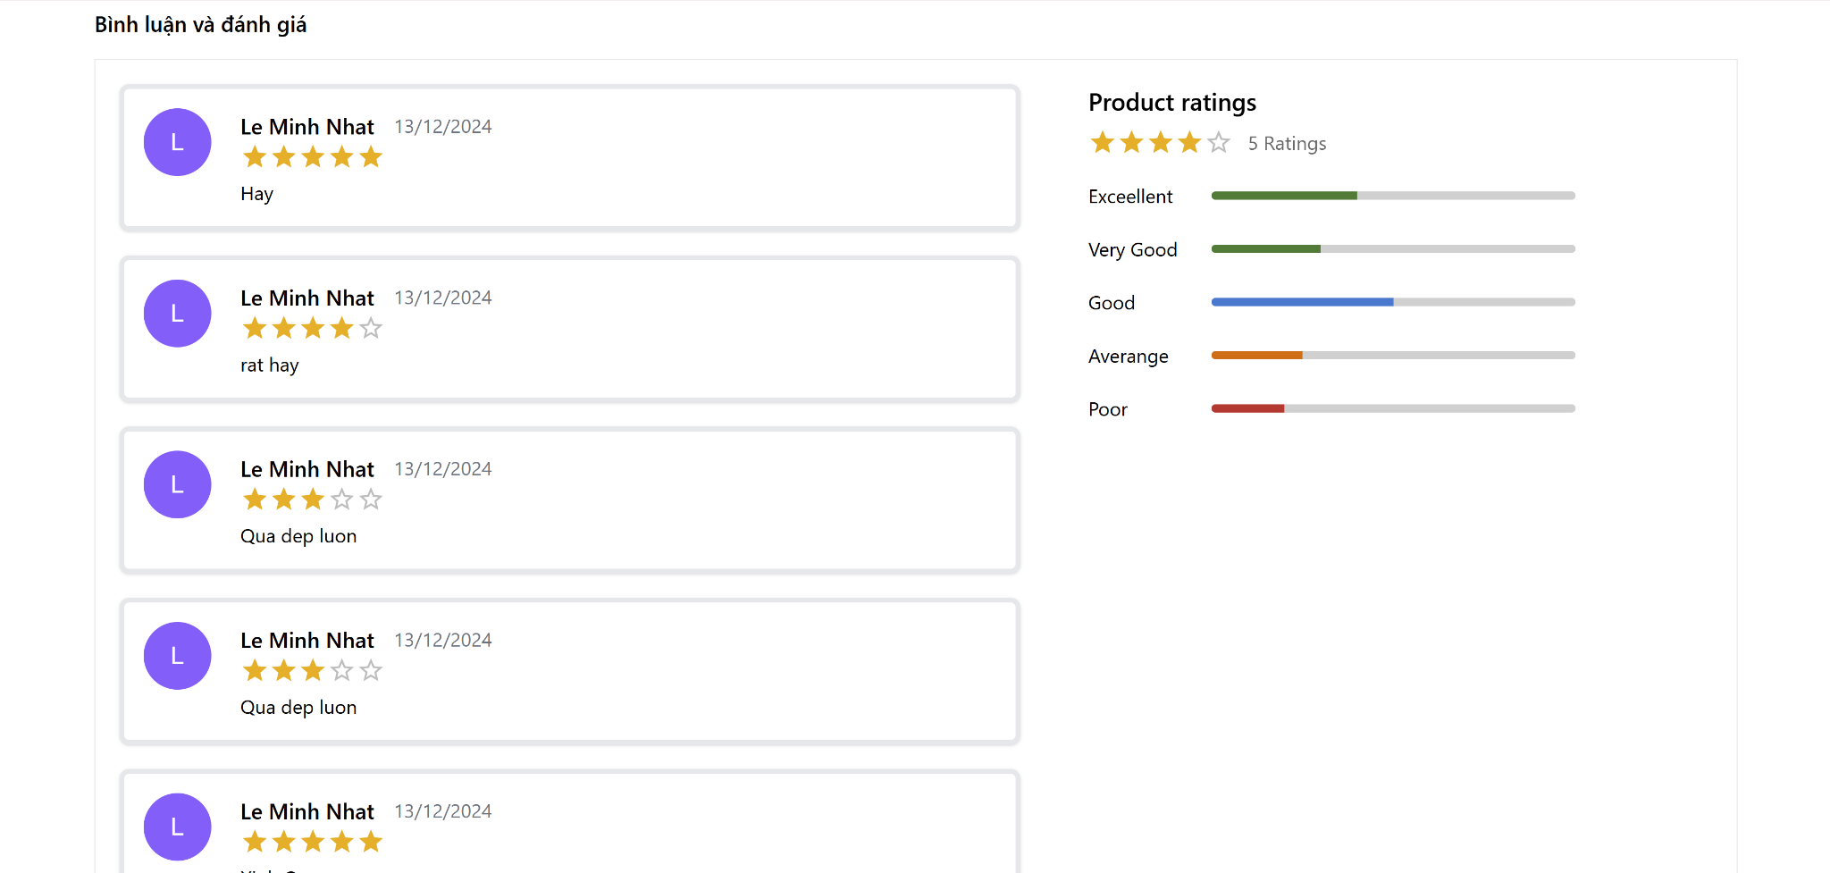

Hình 3.6 Giao diện xem đánh giá sản phẩm

### **Giao diện giỏ hàng**

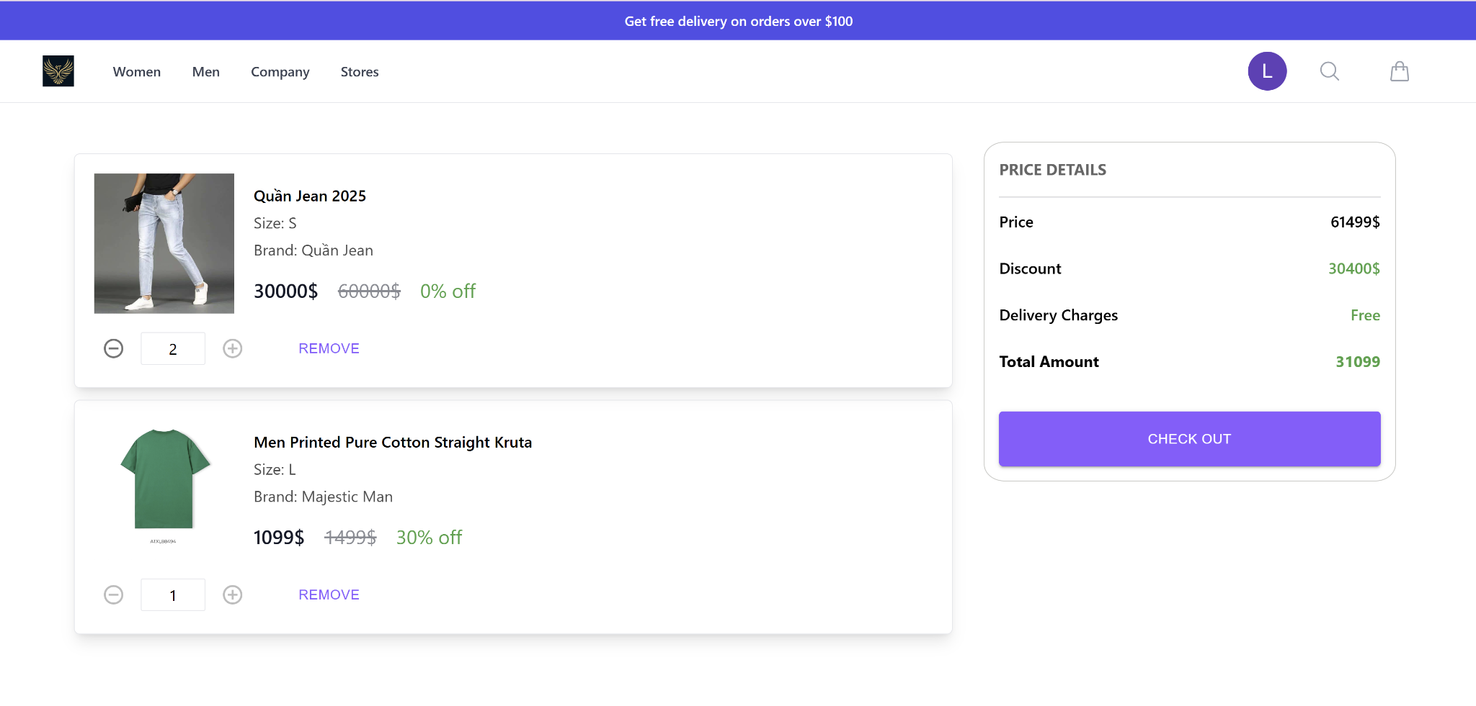

Hình 3.7 Giao diện giỏ hàng

### **Giao diện chọn, nhập địa chỉ giao hàng**

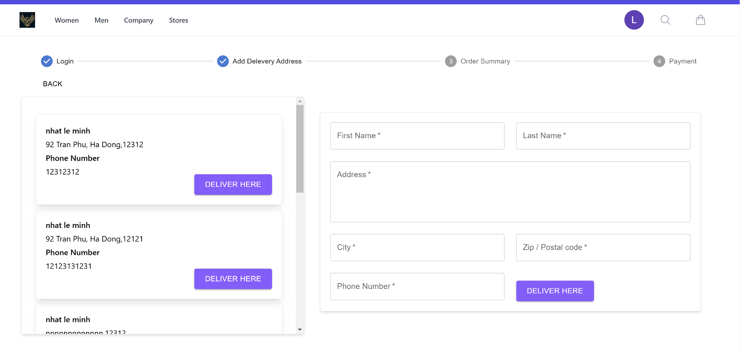

Hình 3.8 Gieo diện chọn, nhập địa chỉ giao hàng

### **Giao diện chi tiết đơn hàng**

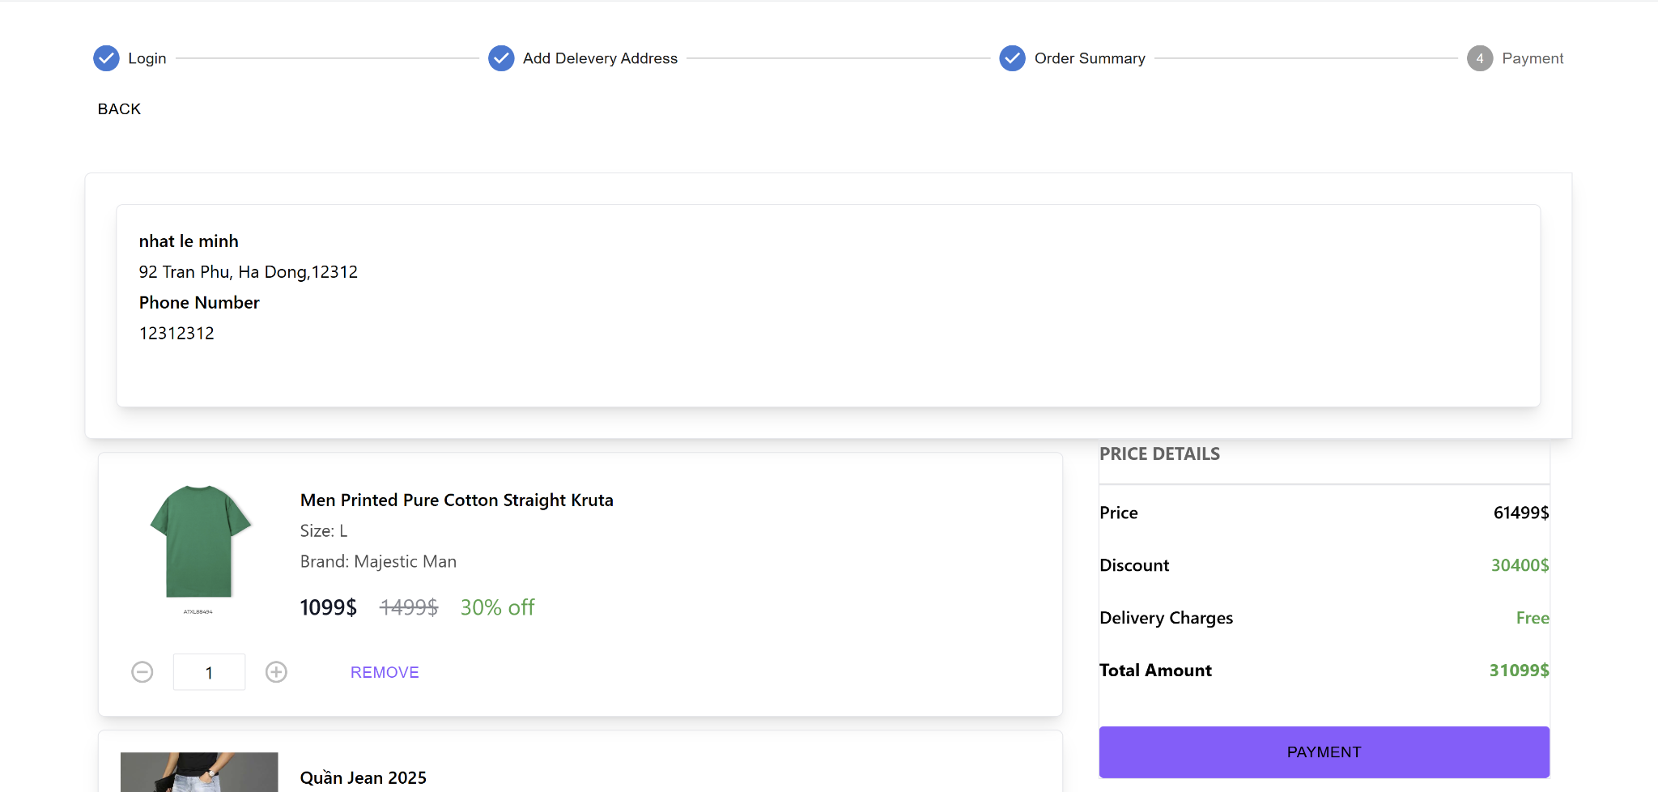

Hình 3.9 Giao diện chi tiết đơn hàng

### **Giao diện trang tình trạng thanh toán**

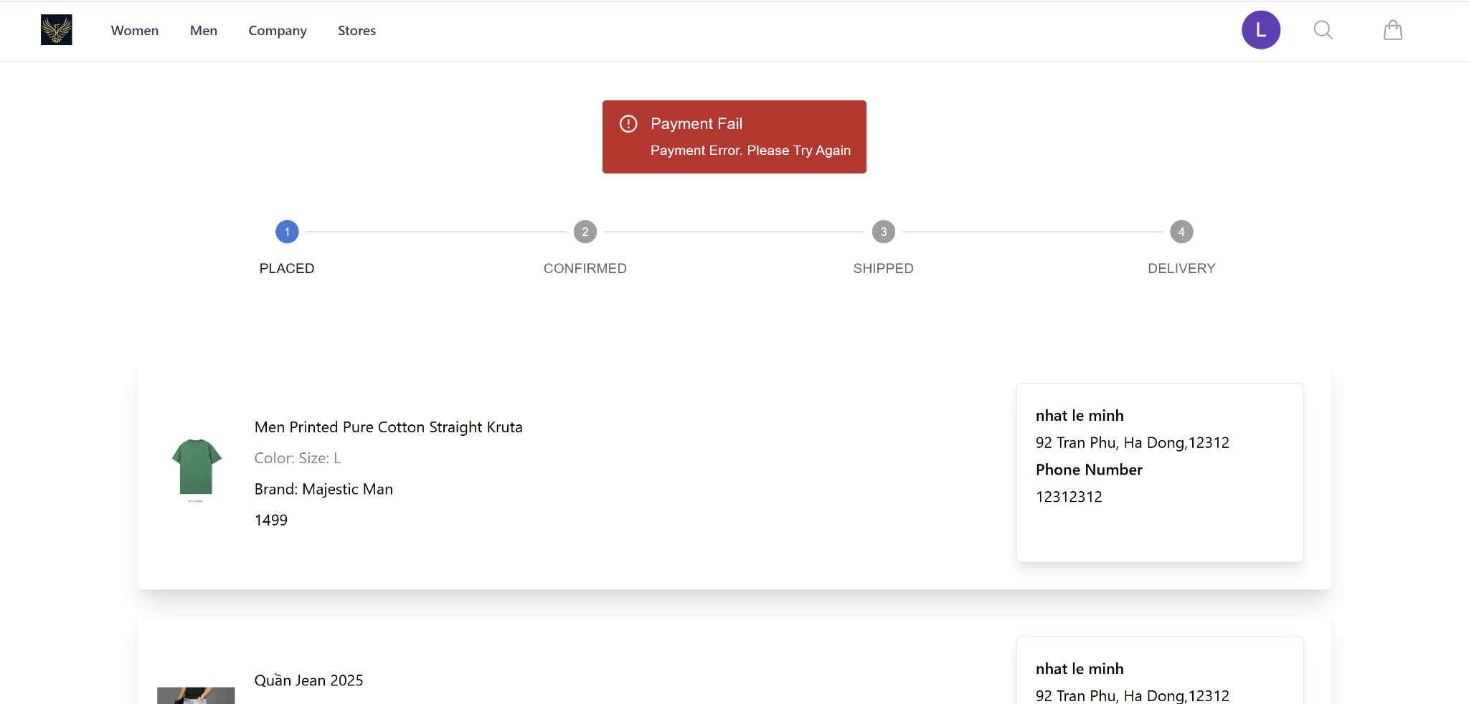

Hình 3.10 Gia diện trang tình trạng thanh toán

### **Giao diện danh sách các đơn hàng**

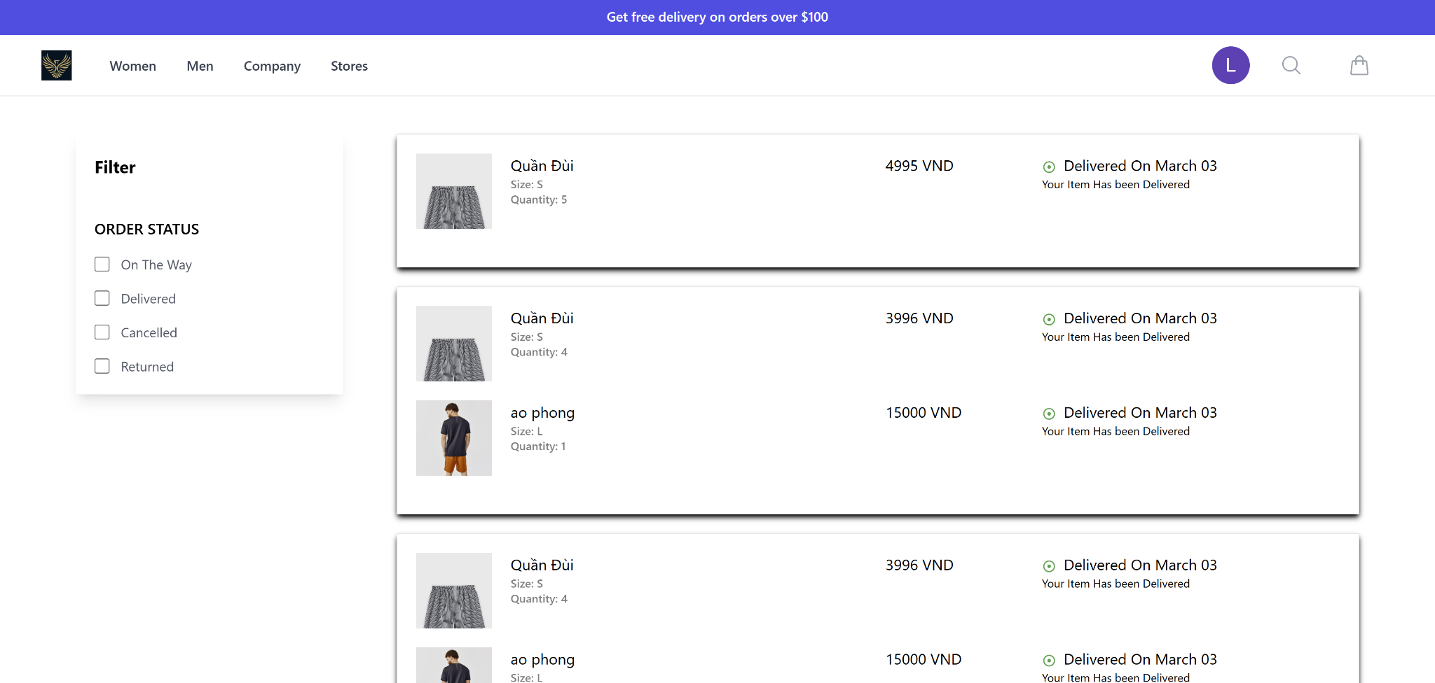

Hình 3.11 Giao diện danh sách các đơn hàng

### **Giao diện chi tiết đơn hàng**

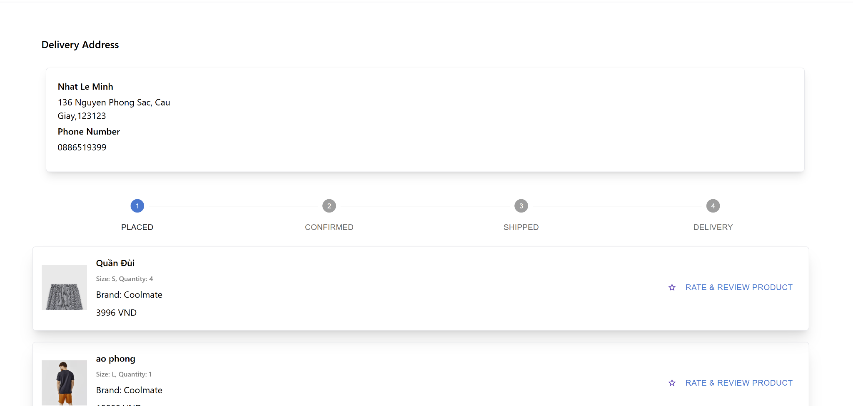

Hình 3.12 Giao diện chi tiết đơn hàng

### **Giao diện thêm bình luận và đánh giá**

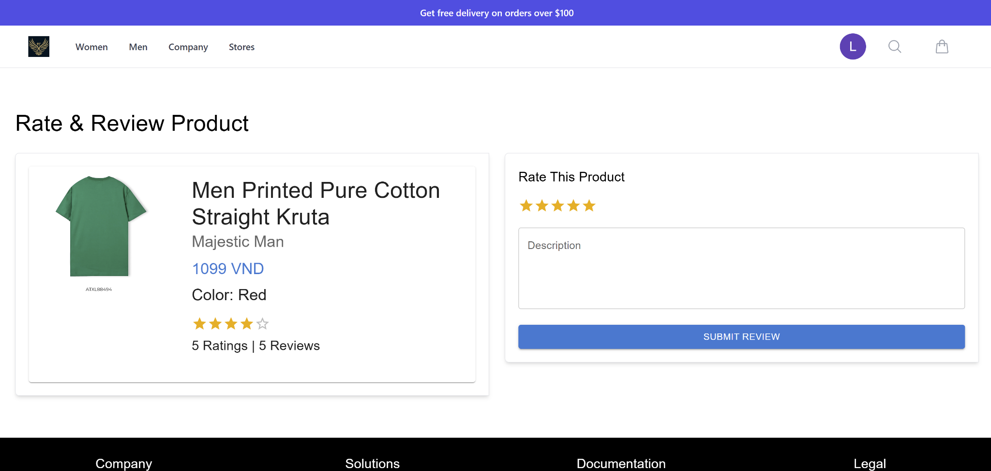

Hình 3.13 Giao diện thêm bình luận và đánh giá

### **Giao diện trang admin quản lý sản phẩm**

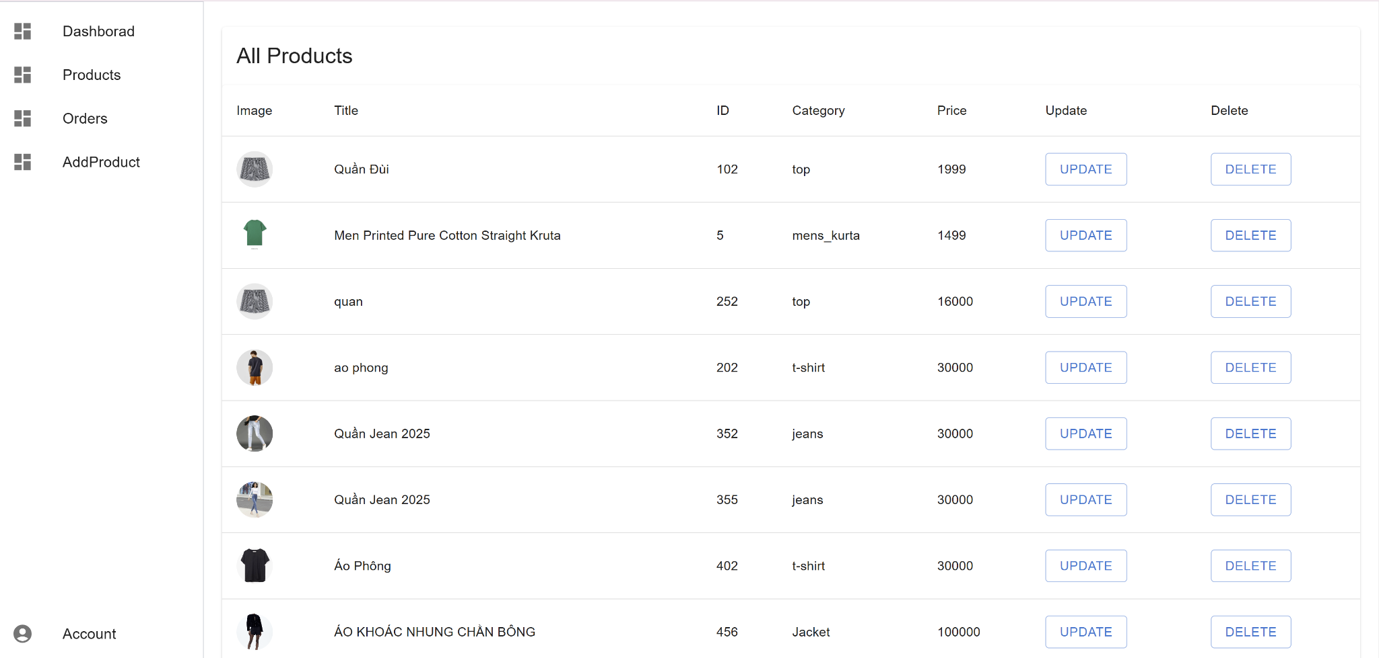

Hình 3.14Giao diện trang admin quản lý sản phẩm

### **Giao diện Admin quản lí đơn hàng**

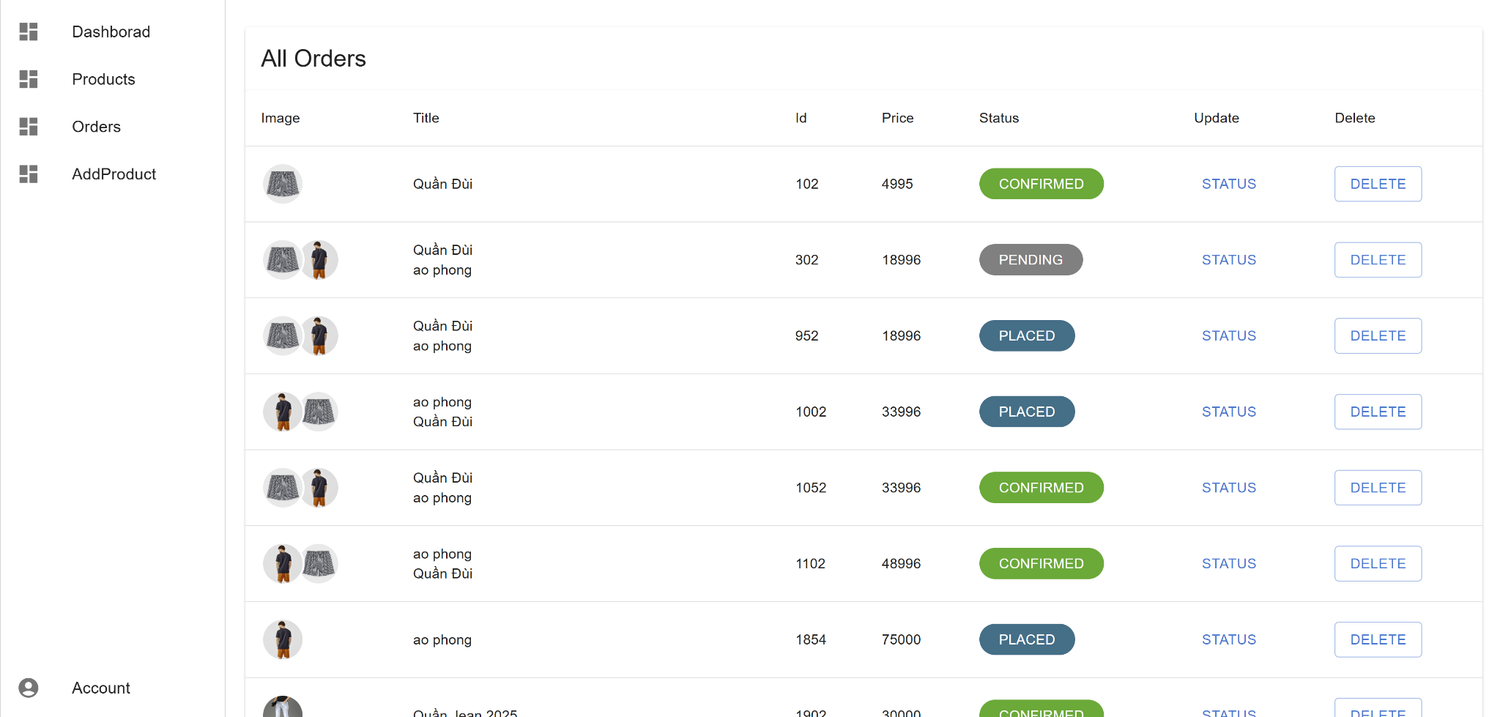

Hình 3.15 Giao diên admin quản lý đơn hàng

### **Giao diện thêm sản phẩm**

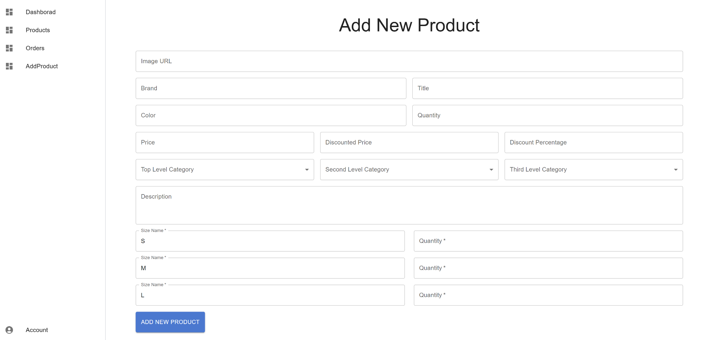

Hình 3.16 Giao diện thêm sản phẩm

## Kết luận chương

Nội dung chương 3 của đồ án đã trình bày những nội dung quan trọng trong quá trình xây dựng website bán quần áo, trình bày các chức năng và kết quả cài đặt sử dụng các nội dung phân tích thiết kế hệ thống và công nghệ đã trình bày trong chương 1 và chương 2.

# KẾT LUẬN

## Kết quả đạt được:

Qua quá trình xây dựng đồ án, đạt được những kết quả:

* + - Hiểu biết thêm về ngôn ngữ lập trình backend Spring
    - Hiểu biết về cài đặt môi trường phía backend và frontend
    - Sử dụng các thư viện bên thứ 3 để hỗ trợ xử lý nhanh hơn
    - Tìm hiểu thêm được về mail
    - Nâng cao kỹ năng phân tích thiết kế hướng đối tượng với UML
    - Cách tổ chức thư mục code
    - Các kỹ năng xử lý, về middleware, quản lý store với redux toolkit
    - Nắm bắt cơ bản kỹ năng debug code

## Hướng phát triển:

* Phát triển những tính năng còn thiếu như: cho phép người dùng chọn địa chỉ trên google map, khuyến mãi khi mua nhiều sản phẩm, giảm giá khi thường xuyên mua đồ, …
* Phát triển được các giao diện ở màn hình khác nhau.
* Phát triển trên thiết bị di động để dễ dàng thuận tiện hơn.
* Ứng dụng kỹ thuật đề xuất các sản phẩm tương tự mà người dùng quan tâm

# TÀI LIỆU THAM KHẢO

1. Trần Đình Quế, Phân tích và thiết kế Hệ Thống Thông Tin, Học Viện Công Nghệ Bưu Chính Viễn Thông, 2015.
2. Trần Đình Quế & Nguyễn Mạnh Hùng, Nhập môn Công nghệ phần mềm, Học Viện Công Nghệ Bưu Chính Viễn Thông, 2016.
3. [https://react.dev](https://react.dev/)
4. <https://spring.io/projects/spring-boot>
5. <https://developer.mozilla.org/en-US/docs/Web/JavaScript>